
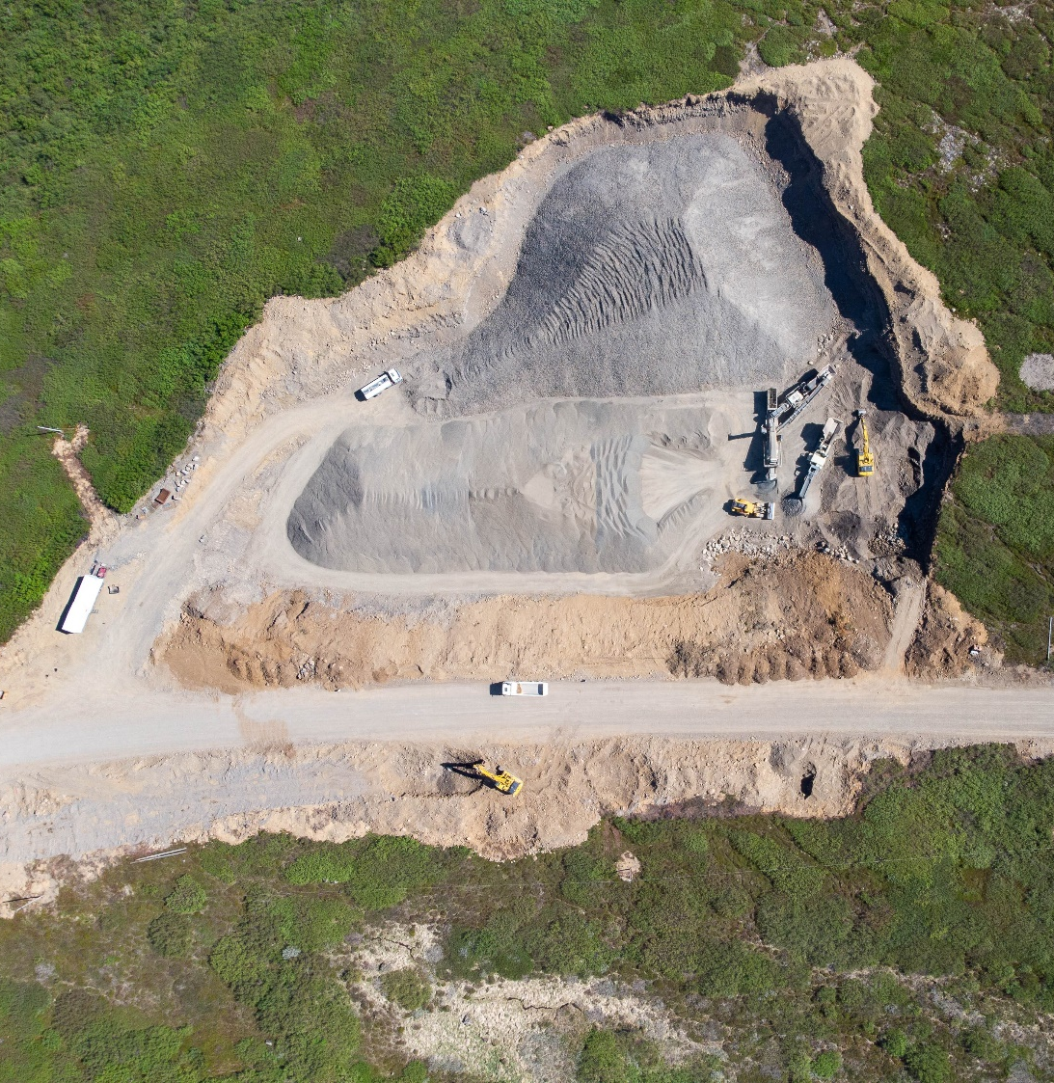
Efnisgæðaritið – Kafli 5: Burðarlag
Leiðbeiningar við hönnun, framleiðslu og framkvæmd

Verkefnið er styrkt af Rannsóknasjóði Vegagerðarinnar
Október 2024

Lykilsíða
Höfundar skýrslunnar bera alla ábyrgð.

Númer skýrslu/gerð skýrslu | Fjöldi síðna | Dagsetning | Útgáfa
LEI-3406/5 Efnisgæðaritið | 52 | Október 2024 | 21
Heiti leiðbeiningarits
Efnisgæðaritið – Efnisrannsóknir og efniskröfur – Kafli 5: Burðarlag
Höfundur/ar | Verkefnastjóri | Tengiliður Vegagerðarinnar
Pétur Pétursson  Gunnar Bjarnason | Oddur Sigurðsson Hagalín | Oddur Sigurðsson Hagalín
Styrktaraðili |  | Samvinnuaðilar
Rannsóknarsjóður Vegagerðarinnar
Stoðdeild Vegagerðarinnar
Lykilorð
Efnisgæði, efnisrannsóknir, efniskröfur.
Undirskrift verkefnastjóra |  |  | Yfirfarið af
 |  |  | OSHa
Efnisgæðaritið

Efnisrannsóknir og efniskröfur

Leiðbeiningar við hönnun, framleiðslu og framkvæmd

Kafli 1 Formáli
Kafli 2 Inngangur
Kafli 3 Fylling
Kafli 4 Styrktarlag
Kafli 5 Burðarlag (2024)
Kafli 6 Slitlag
Kafli 7 Steinsteypa
Kafli 8 Sandur

Viðauki 1 Lýsing á prófunaraðferðum
Viðauki 2 Efnisgerðir við vega- og gatnagerð
Viðauki 3 Jarðmyndanir – byggingarefni við vegagerð
Viðauki 4 Gerðarprófanir, framleiðslueftirlit og frávikskröfur
Viðauki 5 Sýnataka
Viðauki 6 Vinnsluaðferðir
Viðauki 7 Orðalisti – skilgreiningar og skýringar
Viðauki 8 Ýtarefni um malbik
Viðauki 9 Samanburður á eiginleikum steinefna og kröfum

Efnisyfirlit

Lykilsíða 2
Efnisyfirlit 4
5 Burðarlag 5
5.1 Hlutverk, eiginleikar og efnisgerðir 5
5.2 Próf við hönnun 8
5.2.1 Verkferlar 8
5.2.2 Steinefnapróf 13
5.2.3 Próf á efnismassa 18
5.2.4 Fjöldi prófa við hönnun 19
5.3 Próf við framleiðslu 21
5.3.1 Verkferlar 21
5.3.2 Steinefnapróf 22
5.3.3 Próf á efnismassa 22
5.3.4 Tíðni prófa við framleiðslu 23
5.4 Próf og mælingar við framkvæmd 24
5.4.1 Verkferlar 24
5.4.2 Steinefnapróf 25
5.4.3 Próf og mælingar 26
5.4.4 Tíðni prófa við framkvæmd 28
5.5 a) Kröfur til óbundinna og festra burðarlaga 30
5.5.1 a) Kröfur til steinefna 31
5.5.2 a) Kröfur til efnismassa 49
5.5.3 a) Kröfur við framkvæmd 50
5.5 b) Kröfur til bikbundinna burðarlaga með 100% malbikskurli 55
5.5.1 b) Kröfur til steinefna í bikbundið burðarlag með 100% malbikskurli 55
5.5.2 b) Kröfur til efnismassa í bikbundið burðarlag með 100% malbikskurli 55
5.5.3 b) Kröfur við framkvæmd lagnar 100% malbikskurls í efsta hluta burðarlags 56

5 Burðarlag

5.1 Hlutverk, eiginleikar og efnisgerðir
Burðarlagið er næsta lag undir slitlaginu og tekur upp álagið af umferðinni og dreifir því niður á styrktarlagið og þau saman niður á fyllinguna. Hlutverk burðarlagsins er að koma í veg fyrir formbreytingar í slitlaginu og því þarf það að vera stíft og stöðugt. Jafnframt þarf óbundið burðarlag að vera nægilega lekt til að ekki safnist í það vatn og það verður einnig að vera ónæmt fyrir frostáhrifum. Þó er æskilegt að burðarlag malarvega sé þétt með hæfilegu fínefnamagni (þó ekki frostnæmt) til að raki haldist í malarslitlaginu.
Óbundið burðarlag undir klæðingu skal unnið í tveimur hlutum, efri og neðri hluta, þar sem efni í neðri hlutanum er grófara en efnið í efri hlutanum. Almennt gildir um efri flokkunarstærð hvors hluta fyrir sig að hún sé ekki meiri en helmingur lagsins. Einnig er æskilegt að efri flokkunarstærðin sé ekki minni en fjórðungur lagþykktar til að tryggja stæðni og þjöppun lagsins. Þetta má setja fram á eftirfarandi hátt og hafa til viðmiðunar: h/4 ≤ D ≤ h/2, þar sem „h” er lagþykktin sem þjappa á og „D” er efri flokkunarstærð efnisins. Æskilegt er að hámarkskornastærð neðri hluta burðarlags sé sem næst efri mörkum, miðað við lagþykkt en val á kornastærð efri hluta burðarlags er háð gerð slitlags.
Efri hluti burðarlagsins er stundum bundinn, annað hvort með sementi eða biki til að auka styrk og endingu þess. Stundum er burðarlagsmalbik notað í stað efri hluta burðarlags. Fjallað er um burðarlagsmalbik í kafla 6.
Gerð og uppbygging burðarlags er verulega háð því slitlagi sem ætlað er að nota á veginn. Óbundið burðarlag undir klæðingu þarf að vera þéttara og sléttara og þess vegna gert úr smærra efni en burðarlag undir malbik eða steinsteypu. Auk þess þarf óbundið burðarlag undir klæðingu að vera gert úr mjög sterku steinefni þar sem klæðingin eykur burðarþol vegarins lítið og álag frá umferð er að mestu borið af burðarlaginu. Burðarlag undir malarslitlagi þarf að vera rakaheldið en samt ekki fínefnaríkara en svo að það haldist frostþolið.
Yfirleitt er gerð krafa um að efni úr seti sé malað í óbundið burðarlag, þannig að hlutfall steina sem eru að meiri hluta brotnir sé hærra en 50%. Í kröfum (sjá kafla 5.5) kemur einnig fram hversu mikill hluti efnisins má vera núinn. Í seinni tíð hefur orðið aukning á því að mala berg í burðarlög vega. Ástæða þess er að hæf setlög hafa sums staðar gengið til þurrðar, en einnig er auðveldara að tryggja berggæði í góðri bergnámu, en í setnámu þar sem setið er blanda af mörgum berggerðum. Kostir bergs í burðarlög umfram set, er að það er alveg brotið og yfirborðseiginleikar því hagstæðari varðandi stöðugleika þjappaðs efnis.
Malað efni í óbundið burðarlag er flokkað í stærðarflokka samkvæmt markalínum völdum úr staðli ÍST EN 13285. Markalínurnar tiltaka neðri og efri flokkunarstærðir í mm (d/D), tölugildi efnis sem smýgur einstök sigti og einnig ákvæði um yfir- og undirstærðir. Fyrir 80 mm þykkan efri hluta burðarlags undir klæðingu koma stærðarflokkarnir 0/22 mm (sem sagt d/D) og 0/32 mm til greina. Til að auðvelda fínjöfnun á yfirborði burðarlagsins með veghefli getur verið æskilegt að efri flokkunarstærð sé 22 mm. Slíkt efni er einnig gjarnan með vel lokað yfirborð sem er æskilegt fyrir lagningu klæðingar. Fyrir 125 mm þykkan neðri hluta burðarlags koma stærðarflokkarnir 0/32, 0/45 og 0/63 mm til greina. Ef valið er að nota óbundið burðarlag undir malbik og steinsteypu er það gjarnan lagt í stærðarflokkum 0/32, 0/45 og 0/63 mm. Í staðlinum eru ekki skilgreindar markalínur fyrir grófara efni en 0/90 mm, en samkvæmt honum er verkkaupa þó heimilt að skilgreina markalínur fyrir grófara efni. Í burðarlag undir malarslitlag er hæfilegt að nota stærðarflokkinn 0/32 eða 0/45 mm. Þegar óbundið burðarlag er gert úr grófu efni getur verið nauðsynlegt að loka yfirborðinu og jafna það með smærra efni.
Fyrir malað eða flokkað efni, t.d. 22/63 mm, skal miða við að efri flokkunarstærð (D) sé ekki meiri en helmingur af lagþykktinni og æskilegt er að hún sé ekki minni en fjórðungur lagþykktar. Ef notað er flokkað eða harpað púkk (t.d. 0/90 mm) í neðri hluta burðarlags getur komið til greina að miða við D‘₉₈ sem má mest vera 2/3 af lagþykktinni.
Hægt er að vinna ofangreindar efnisgerðir frekar til notkunar í burðarlag, til dæmis er hægt að binda þær á mismunandi hátt, s.s. með biki eða sementi.
Á undanförnum árum hefur færst í vöxt að nota malbikskurl sem unnið er úr malbiksfræsi og öðrum malbiksleifum í efsta hluta burðarlags. Þetta á sérstaklega við þar sem um nýbyggingu veghlots er að ræða og notað er slitlagsmalbik undir mikla og þunga umferð í efsta lagið. Þessu nýja, efsta burðarlagi hafa ekki verið gerð skil í Efnisgæðaritinu hingað til, en ákveðið hefur verið að tímabært sé nú að setja fram ákveðnar kröfur til þessarar gerðar burðarlags undir malbik. Í raun má útbúa kaldblandaða 100% endurunna malbiksblöndu í malbikunarstöð og leggja út á nokkuð hefðbundinn hátt til nota í þetta bikbundna burðarlag. Til þess eru notuð efni til íblöndunar til að unnt sé að ná þjöppun lagsins, svo sem bikþeytu, lífbindiefni eða biknæringu (e. rejuvenator). Nauðsynlegt er að prófa gamla bikið í kurlinu með tilliti til stungudýptar og mýkingarmarks til að ákvarða gerð og magn íblöndunarefna til að hámarka efnisgæði malbikskurlsins sem efsta lag burðarlagsins. Til þess þarf að endurheimta gamla bikið til að prófa ofangreinda eiginleika. (ÍST EN 12697-3: Rotary evaporator. Með öðrum orðum þarf að endurheimta æskilega eiginleika gamla biksins í malbikskurlinu með íblöndun. Að auki eru ýmsar kröfur sem malbikskurl í efsta lag burðarlags þarf að uppfylla, svo sem bikinnihald og kornadreifingu, en kröfurnar eru settar fram í kafla 5.5 hér í lok þessa kafla.
Enn sem komið er má segja að mestöll umfjöllun í þessum burðarlagskafla miðast við óbundin burðarlög, en reikna má með að á komandi árum verið meiri áhersla lögð á umrætt efsta lag burðarlags, sem sagt bikbundið burðarlag, gjarnan úr 100% endurunnu efni.
Efnisgerðir og vinnsla efnis sem á við í hvert sinn ræðst af umferðarþunga á þeim vegi sem verið er að byggja. Kröfur um gæði efnis og vinnslu aukast eftir því sem þungaumferðin er meiri, sjá nánar kafla 5.5.
Í handbók um vinnslu steinefna til vegagerðar er fjallað ýtarlega um vinnslu steinefna. Í skýrslunni „Notkun bergs til vegagerðar – vinnsla, efniskröfur og útlögn“ og handbókinni um sprengt berg í vegagerð er ýtarleg umfjöllun um notkun sprengds bergs sem ekki er endurtekin hér nema að litlu leyti. Þessi rit eru öll aðgengileg á vefslóðinni: http://www.vegagerdin.is/upplysingar-og-utgafa/leidbeiningar-og-stadlar/efnisrannsoknir/. Upplýsingar um síukröfur eru settar fram í inngangskafla Efnisgæðaritsins.

5.2 Próf við hönnun
Próf við hönnun, annars vegar steinefnapróf og hins vegar próf á efnismassanum (efnisheildinni), eru gerð til að fá upplýsingar um eiginleika efnisins með tilliti til notkunar í burðarlag. Mikilvægt er að framkvæma ýtarlegar prófanir þegar fyrirhuguð er efnistaka á nýjum efnistökustað. Ef efnisnám er fyrirhugað á námusvæði sem er í stöðugri vinnslu skulu nýlegar niðurstöður efnisrannsókna liggja fyrir á hönnunarstigi. Á forhönnunarstigi getur þurft að velja milli mögulegra námusvæða og er það gert á grundvelli efnisgæða en ávallt er mikilvægt að taka fullt tillit til umhverfissjónarmiða við val á efnistökustað og áætlun um tilhögun efnistöku.
Steinefnapróf eru gerð til að fá upplýsingar um almenna eiginleika efnisins. Eiginleikunum má skipta í tvennt, annars vegar bergbrigði og ásýnd bergs og hins vegar berggæði. Með steinefnaprófum eru skoðuð gæði einstakra korna eða hóps korna í efninu og út frá niðurstöðum þeirra er hægt að meta almennt gæði efnisins með tilliti til notkunar í burðarlag.
Próf á efnismassa eru gerð til að fá upplýsingar um hvernig efnið hegðar sér sem heild við þjöppun og eftir að það hefur verið þjappað.
Benda má á að með því að breyta vinnsluaðferðum má hafa áhrif á ýmsa eiginleika steinefna, sjá viðauka 6 og áðurnefnda skýrslu um notkun bergs til vegagerðar. Hér á eftir er gerð grein fyrir verkferlum vegna prófa við hönnun og fjallað um mismunandi steinefnapróf og próf á efnismassa.
Það skal tekið skýrt fram að þessi kafli um próf við hönnun miðast að mestu leyti um að verið sé að hanna óbundið burðarlag, en ekki bikbundið efsta lag burðarlagsins með kaldblönduðu, 100% endurunni malbikskurli. Hönnun á bikbundnum efnisgerðum sem blandaðar eru í stöð er í eðli sínu háð öðrum verkferlum en hönnun á óbundnum efnisgerðum og aðrar aðferðir notaðar til að ná æskilegum eiginleikum blöndunnar. Á þessu stigi er ekki tímabært að fjalla ítarlega um hönnun bikbundinna burðarlaga, en eins og fyrr segir eru settar fram ákveðnar kröfur, t.d. um mælingar á kornadreifingu, bindiefnisinnihaldi, holrýmd og stífni. Einnig þurfa mælingar á gamla bikinu í kurlinu að liggja fyrir, en nánar er fjallað um kröfur til bikbundins burðarlags í kafla 5.5 hér á eftir.

5.2.1 Verkferlar
Við mat á steinefnasýni efnis sem nota á í óbundið burðarlag, er farið eftir flæðiritinu sem sýnt er á mynd 5-1. Kröfur eru settar fram í kafla 5.5. Fyrsta skrefið er að sjónmeta efnið og kanna hvort það standist kröfur um húmus og þjálni. Ef augljóst er að svo sé þ.e. að mold eða fínefni er ekki til staðar í miklum mæli, er ekki þörf frekari prófana. Ef vafi er á þessu er hægt að gera húmus eða þjálnipróf og niðurstöðurnar geta útilokað notkun efnisins. Næsta skref er að mæla kornadreifingu sýnisins, en hún gefur til kynna hvort dreifingin er innan tilskilinna marka. Ef magn fínefna minni en 0,063 mm er á bilinu 5-6% (6-7% fyrir burðarlag malarvega) af efni í stærðarflokknum 0/63 mm, getur það bent til þess að frostnæmt fínefni, minna en 0,02 mm í kornastærð, er til staðar í of miklum mæli. Til þess að fá úr því skorið er hægt að setja efnið í hydrometerpróf eða laserpróf sem gefur upplýsingar um hvort skaðlegar kornastærðir í fínefni eru yfir mörkum, þ.e.a.s. hvort meira en 3% er af efni minna en 0,02 mm í stærðarflokknum 0/22 mm. Sé of mikið af fínefnum til staðar í efninu sem verið er að skoða, er möguleiki á að nota það, með því að blanda það með biki eða sementi, eins og vikið er að hér á eftir.
Ef efnið stenst kröfur um kornadreifingu er það berggreint. Berggreiningin gefur vísbendingar um það hvort hætta er á að óæskileg bergbrigði séu til staðar í sýninu í of miklu magni. Ef svo er, á að athuga hvort sýnið er frostþolið, en niðurstöður frostþolsprófs gefa upplýsingar um hvort hætta er á að efnið brotni mikið niður vegna veðrunar þegar fram líða stundir. Ef steinefnasýnið sem um ræðir kemur vel út úr ofangreindum prófum, eru líkur á að það henti sem óbundið burðarlagsefni. Þó eru nokkur atriði sem þarf að athuga nánar til þess að fá betri mynd af efniseiginleikunum. Samkvæmt flæðiritinu á mynd 5-1 skal næst athuga brothlutfall sýnisins, ef um malað set er að ræða. Brothlutfallsprófið segir til um hvort efnið er nægilega brotið til þess að burðargeta þess sé í lagi, en skrið getur orðið í óbrotnu efni. Oft er hægt að auka brothlutfall efnis með bættum vinnsluaðferðum.
Ef ljóst er að kornadreifing, bergsamsetning og brothlutfall eru ásættanleg, er kornalögun sýnisins könnuð með kornalögunarmælingu, til að kanna hvort það er kleyfið eða flögótt, en lögunin getur haft áhrif á stæðni lagsins og þjöppunareiginleika. Ef allir þessir eiginleikar eru innan tilskilinna marka, er styrkleiki efnisins kannaður. Það er gert með einföldu, aflrænu styrkleikaprófi (Los Angeles próf) sem gefur upplýsingar um hvort hætta er á að efnið brotni óæskilega mikið niður á vinnslutíma eða undir umferðarálagi.
Hafi efnið staðist öll ofangreind próf og athuganir telst það hæft til notkunar í óbundið burðarlag vega.
Burðarlagsefni verða sem sagt að standast þær almennu kröfur til steinefna sem flæðiritið sýnir og gerð er nánari grein fyrir í kafla 5.1. Ef kornadreifing er hins vegar utan við markalínur og önnur vinnsluaðferð eða annað efni eru ekki fyrir hendi, er hugsanlegt að hægt sé að nota efnið ef:
- Burðarlagið stenst kröfur um burðarþol (sjá mynd 5-2)
- Burðarlagið er bikbundið eða sementsbundið (sjá mynd 5-3)
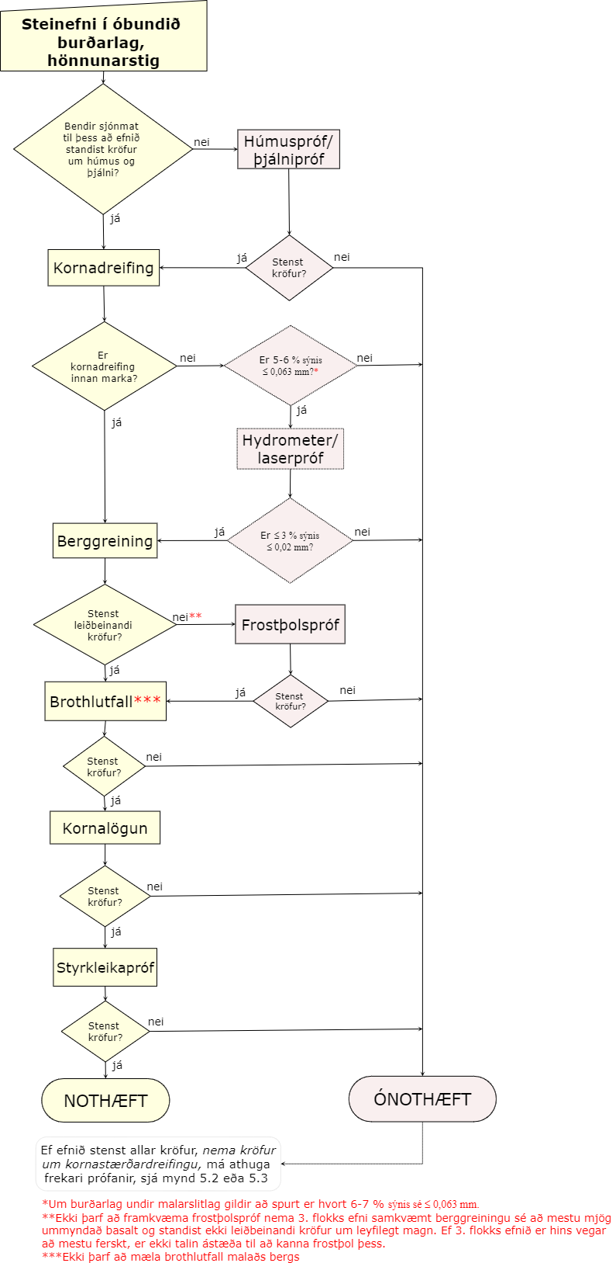
Mynd 5-1:
Flæðirit fyrir mat á efni til notkunar í óbundið burðarlag vegar
Ef efnið telst ónothæft, samkvæmt mynd 5-1 vegna þess að það uppfyllir ekki kröfur um kornadreifingu, er hægt að samþykkja notkun þess ef það stenst kröfur til burðarþolsprófana. Leiðin sem farin er í því sambandi, er sýnd á mynd 5-2. Skilyrði fyrir því að þessi leið sé farin er eins og áður segir, að aðrar kröfur til steinefna séu uppfylltar. Þess má þó geta að íslenska prófunaraðferðin Plötupróf í stórum stálhólki hefur ekki verið notuð í áratugi (sbr. strikalínu) og þyrfti því eflaust að gera sérstakt átak til að endurvekja það ef áhugi er fyrir hendi. Lýsingu á aðferðinni er þó að finna í viðauka 1.
Til greina kemur að fylgja ekki staðli fyrir CBR-próf hvað varðar efri flokkunarstærð og gera prófið þótt meira en 30% af efni sé grófara en 22,4 mm.
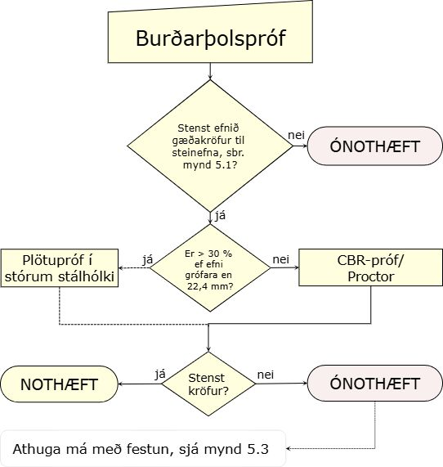
Mynd 5-2:
Flæðirit fyrir burðarþolspróf
Bik- eða sementsfestun burðarlags getur verið nauðsynleg ef umferðarálag er mikið á veginum, en kemur einnig til greina ef burðarlagsefnið uppfyllir ekki kröfur um kornadreifingu. Við vegagerð sem ætluð er undir malbik með mikið umferðarálag hefur færst í vöxt að leggja efsta lag burðarlagsins með bikbundnu 100% endurunnu malbikskurli til að auka burðarþol burðarlagsins í heild sinni.
Það er háð aðstæðum hverju sinni hvaða aðferð og efni eru valin til að festa óbundið burðarlag. Ef efnið er fínefnasnautt og stefnt er að því að auka burðarþol þess, er bikþeyta heppilegri en froðubik, meðan hið síðarnefnda getur verið hentugra við fínefnaríkari efni, þó bikþeyta komi þá einnig til greina. Sement er einnig notað sem bindiefni og er notað þar sem þörf er á sérstaklega sterku burðarlagi. Óháð því hvaða aðferð er valin, þarf að gera prófblöndur, sjá lýsingu á aðferðum í viðauka 1.
Með prófblöndunum, samanber flæðiritið á mynd 5-3, fást upplýsingar um væntanlega eiginleika festa burðarlagsefnisins, meðal annars burðarþol. Einnig fást upplýsingar um hve mikið þarf að nota af bindiefninu í hverju tilviki fyrir sig.
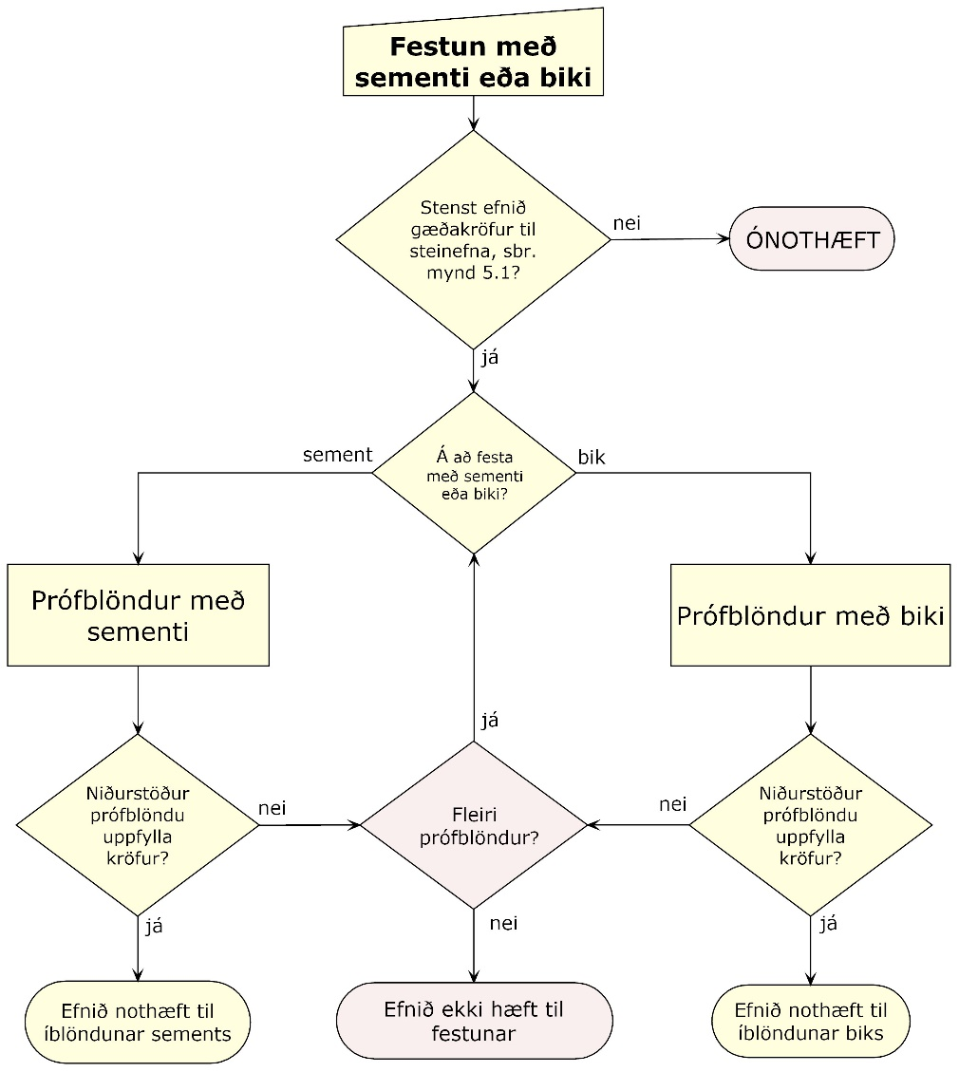
Mynd 5 3:
Flæðirit fyrir próf ef festa á burðarlagsefni
Þegar búið er að samþykkja efni sem óbundið burðarlagsefni samkvæmt ofangreindum aðferðum, er oft einnig þörf á að fá fleiri upplýsingar um eiginleika þess, einkum efnismassans í heild. Flæðirit á mynd 5-4 sýnir hvaða próf eru gerð í því sambandi. Proctorpróf gefur upplýsingar um þjöppunareiginleika efnisins við mismunandi rakastig, en mikilvægt getur verið að hafa þær upplýsingar til að tryggja að efnið þjappist eins og best verður á kosið. Ef þykkt burðarlaga er hönnuð samkvæmt 2. þrepi í norsku handbókinni (Vegbygging, N200), getur verið þörf á að gera CBR-próf. Sé það gert, fást jafnframt upplýsingar um þjöppunareiginleika efnisins eins og í proctorprófinu. Upplýsingar um stífnistuðla, sem notaðir eru ef fræðilegar aðferðir eru notaðar við þykktarhönnun (3. þrep samkvæmt norsku handbókinni), fást úr kviku þríásaprófi. Þríásapróf (stöðugt) gefur upplýsingar um viðnámshorn (φ) og samloðun (c), ef þess er óskað.
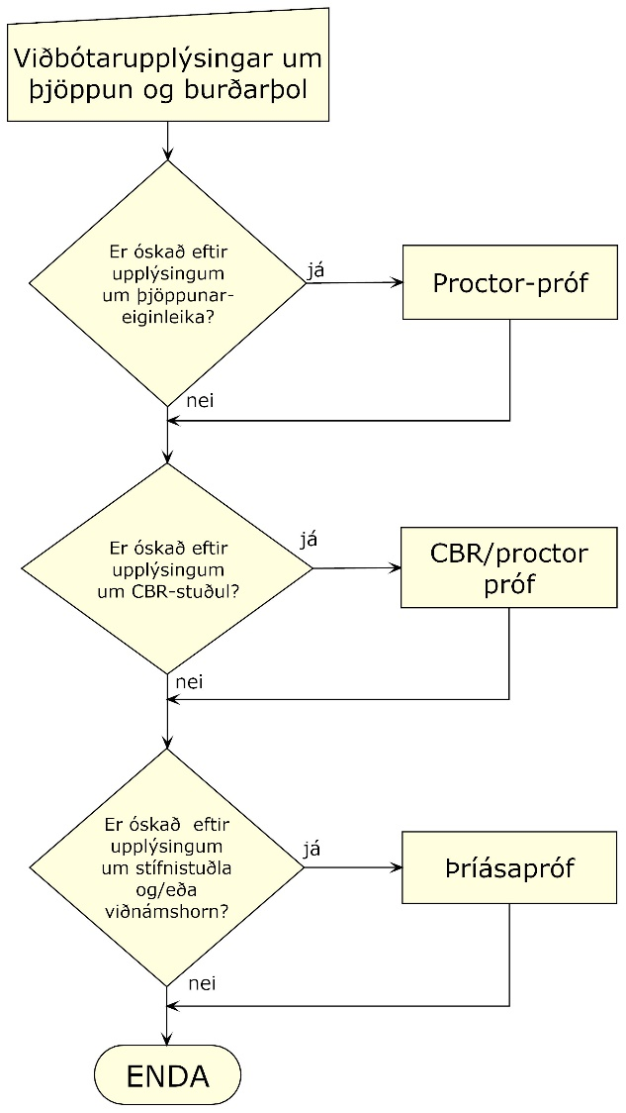
Mynd 5 4:
Flæðirit fyrir próf til að kanna eiginleika burðarlagsefna
Að lokinni yfirferð prófana með hliðsjón af ofangreindu er hægt að vega og meta hæfi viðkomandi efnisnámu til notkunar í óbundið burðarlag. Segja má að allir helstu eiginleikar efnisins sem máli skipta varðandi hæfi sem burðarlagsefni hafi verið kortlagðir, auk þess sem niðurstöðurnar geta nýst vel við val á efni í slitlag.

5.2.2 Steinefnapróf
Með steinefnaprófum eru skoðuð gæði einstakra korna eða hóps korna í efninu og út frá niðurstöðum þeirra er hægt að meta almennt gæði efnisins til notkunar í óbundið burðarlag. Til að fá marktæk sýni til prófana þarf að vinna efnið, sem getur falið í sér að flytja stór sýni til tilraunamölunar fjarri fyrirhuguðum efnistökustað. Mikilvægt er að efnið sé malað á þann hátt sem gert er ráð fyrir að vinna það, enda hefur mölun áhrif á efniseiginleika. Til samanburðar eru svo tekin fleiri sýni úr námunni, sem eru prófuð óunnin, til að kanna einsleitni hennar, sjá viðauka um sýnatöku.
Prófanir á steinefnum má flokka niður eftir því hvaða eiginleikum verið er að leita eftir í steinefninu, eins og fram kemur í millifyrirsögnum hér á eftir. Kröfur fyrir burðarlagsefni er að finna í kafla 5.5.1. Prófunaraðferðum er lýst í viðauka 1.

Kornadreifing
Mæling á kornadreifingu er yfirleitt fyrsta prófið sem gert er á steinefnasýni sem ætlað er til nota í óbundið burðarlag. Þegar kornadreifing er skoðuð almennt, þarf að gæta að því hvort of mikið er af yfir- og undirstærðum í hverju tilfelli miðað við þær flokkunarstærðir sem leitað er eftir. Við vinnslu burðarlags er hægt að hafa veruleg áhrif á kornadreifingu, til dæmis með því að þvo fínefni burtu, bæta við eða taka frá ákveðnar kornastærðir, eða blanda saman mismunandi kornastærðum. Niðurstöður kornadreifingar eru settar fram á eyðublaði, þar sem lesa má þyngdarhluta efnis sem smýgur ákveðið sigti. Dæmigert malað set (laust efni) í óbundið burðarlag hefur gjarnan nokkuð jöfn hlutföll kornastærða, þannig að efnið pakkast og þjappast vel og verður stöðugt eftir lögn og þjöppun. Sérstaklega er litið til þess hvort magn efnis < 0,063 mm, er innan tilskilinna marka. Fínefni (< 0,02 mm), þótt í litlum mæli sé, getur haft afgerandi áhrif á efniseiginleika steinefna, t.d. frostnæmi. Hlutfall fínefna er mælt með hydrometerprófi eða laserprófi. Einnig er þess gætt að samræmi sé á milli efri flokkunarstærðar steina í lagi og lagþykktar, samanber viðmið sem sett eru fram þar að lútandi í kafla 5.1. Gerðar eru kröfur um magn fínefna og einnig að efnið í heild sé innan marka fyrir kornadreifingu burðarlagsefnis, þ.e.a.s. innan markalína eða ákvæða um undir- og yfirstærðir. Ef kornadreifing sprengds og malaðs bergs er of einskorna og uppfyllir ekki kröfur um kornastærðir, getur lausnin verið sú að jafna yfirborðið við útlögn með því að fylla í holrými til dæmis með sandi.
Berggerð og ásýnd bergs
Berggreining: Tilgangur berggreiningar er fyrst og fremst að ákvarða berggerð og bergbrigði steinefnis, til að leggja mat á gæði þess til viðkomandi mannvirkjagerðar. Berggreiningin er leiðbeinandi og gefur meðal annars upplýsingar um þéttleika og ummyndunarstig efnis. Það gefur aftur vísbendingar um hvort hætta er á að efnið brotni niður og hvort of mikið fínefni myndist við þjöppun og vegna umferðarálags á veginum. Yfirleitt eru nokkur hundruð korn af ákveðinni kornastærð tekin til greiningar. Lögun kornanna og aðrir grunneiginleikar eru greindir lauslega. Að því búnu eru kornin flokkuð í mismunandi bergbrigði eftir bergtegund, ummyndun, þéttleika og öðrum einkennum.
Í niðurstöðum kemur fram hlutfall bergbrigða, lauslegt mat á lögun og hreinleika korna, fjöldi talinna korna, jarðfræðilegar upplýsingar um steinefnið og athugasemdir eftir því sem við á.
Það krefst nokkurrar þjálfunar og þekkingar að lesa úr berggreiningum um gæði viðkomandi steinefnis til notkunar í vegagerð. Því er venjan hérlendis að flokka bergbrigði í þrjá leiðbeinandi gæðaflokka, en sú flokkun byggir á reynslu af hæfi þeirra hérlendis, en er ekki hluti af evrópskum berggreiningarstaðli. Gæðaflokkunin, oftast magn 3. flokks efnis, er notuð til að meta efnisgæðin almennt, en einnig er hún ákvarðandi í sumum tilfellum um framhaldsprófanir og kröfur.
Kornalögun: Lögun einstakra korna hefur áhrif á tæknilega eiginleika þeirra. Oft er lögun korna lýst með hugtökum svo sem teningslaga (kúbísk), hnöttótt, flöt, plötulaga, ílöng og staflaga. Þegar korn eru berggreind er lögun þeirra lýst í almennum orðum (þ.e.a.s. tekið er fram að meiri hluti sýnis sé teningslaga, flatur eða ílangur), en til þess að fá samanburð á milli efna svo og töluleg gildi á kornalögun er nauðsynlegt að mæla hana á vissan hátt.
Lögun steina hefur áhrif á notkunarmöguleika þeirra. Brotstyrkur teningslaga korna er að öðru jöfnu meiri en styrkur flatra og ílangra korna. Einnig má nefna að stæðni óbundinnar malar er betri ef efni er teningslaga en ef það er flatt og ílangt, þar sem fyrrnefndu kornin raða sér strax, en flötu og ílöngu kornin geta þurft tíma til þess að leggjast flöt. Því skal velja vinnsluaðferðir (til dæmis val á brjótum) fyrir burðarlagsefni sem stuðla að teningslögun korna við framleiðslu. Rétt er að benda á að hér er ekki átt við að efni skuli vera kúlulaga, heldur teningslaga, þótt kornalögunarmælingin gefi í raun ekki upplýsingar um hvort er að ræða. Fullyrðingin um stæðni teningslaga korna á ekki við um stæðni kúlulaga korna. Einnig er rétt að hafa í huga að fleiri þættir ráða stæðni efnis, svo sem yfirborðsáferð korna, en brotin korn eru að jafnaði hrjúfari en óbrotin.
Brothlutfall: Mæling á brothlutfalli steinefna úr möluðu seti gefur upplýsingar um hlutfall brotinna og óbrotinna korna í sýni sem greint er. Í brothlutfallsmælingu kemur fram hversu stór hluti einstakra korna hefur brotflöt. Einnig er mælt hversu hátt hlutfall korna eru alveg núin (óbrotin). Brothlutfall hefur áhrif á notkunarmöguleika steinefna vegna þess að tæknilegir eiginleikar ráðast að hluta til af yfirborðsáferð korna. Þegar gerð er krafa um að steinefnakorn séu að mestu teningslaga (kúbísk), er mikilvægt að hluti yfirborðs þeirra hafi einnig ferska brotfleti. Ástæðan fyrir því er að slétt og núin steinefnakorn hafa ekki mikla stæðni og renna til hvert á öðru. Brotfletir á kornum varna því að slíkt skrið eigi sér stað. Þetta á bæði við um grófa hluta efnisins og sandstærðirnar. Mikilvægt er að óbundin burðarlagsefni séu með nokkuð hátt hlutfall brotinna korna til þess að stuðla að viðunandi burðarþoli.
Berggæði
Styrkur: Styrkur korna í óbundið burðarlagsefni er mikilvægur eiginleiki, enda getur álag á slíkt efni verið mikið við útlögn (vinnuumferð, völtun), en einnig eftir að vegur hefur verið tekinn í notkun. Þetta á sérstaklega við efst í óbundnu burðarlagi undir þungri umferð, ef slitlagið er þunnt (t.d. klæðing). Ef styrkur steinefna er ekki nægilegur er hætta á að þau molni niður undan álagi. Ef umtalsverður hluti steinefnisins er mikið ummyndaður geta myndast skaðleg fínefni við niðurbrotið, sem geta gert efnið frostnæmt. Ef veik steinefni eru hinsvegar fersk, en blöðrótt er ekki hætta á myndun skaðlegra fínefna, þótt umtalsvert niðurbrot eigi sér stað.
Hérlendis er gert Los Angeles-próf (LA próf), en það er blandað álagspróf sem veldur bæði núningi og höggáraun til þess að mæla styrk steinefna.Niðurstaða prófsins er gefin upp sem hluti sýnis af stærðarbilinu 10 til 14 mm sem brotnar niður fyrir 1,6 mm möskvastærð (%). Aðferðin hentar vel til mælinga á styrk malaðs bergs, þótt hún sé einnig ætluð til mælinga á sýnum úr möluðu seti. Annað próf sem kemur til greina að nota til að mæla styrk steinefna er Bg-stuðull (modified), en það er ekki Evrópustaðlað próf. Til þess að fá beinan samanburð milli steinefna hefur prófið verið útfært á þann hátt að sýni er sigtað í sundur og sett saman aftur með ákveðna kornadreifingu fyrir prófun. Um er að ræða lokaða kornakúrfu (Füller-kúrfu) með ákveðið rakastig. Niðurstaðan er gefin upp sem mismunur á milli upphaflegrar kornakúrfu sýnis og kornakúrfu þess eftir Proctor þjöppun (e. modified Proctor).
Í Los Angeles prófi er sýnið þurrt þegar það er prófað. Það er hins vegar vel þekkt að raki í mikið ummynduðu steinefni getur veikt efnið verulega. Þar sem 5-10% raki er algengur í steinefni í vegum er því mikilvægt að meta niðurstöður LA prófsins með hliðsjón af berggreiningu. Þar sem steinefnið er prófað við 6% rakastig í Bg prófinu kemur til greina að prófa mikið ummynduð steinefni einnig með þeirri prófunaraðferð. Það verður hins vegar að hafa það hugfast að Bg prófið er ekki í Evrópustöðlum og því er það á valdi hönnuða að setja fram kröfur þar að lútandi í sérverklýsingum. Góð fylgni er milli niðurstaðna prófa með þessum tveimur aðferðum. Samkvæmt framleiðslustaðli ÍST EN 13242, þar sem m.a. er fjallað um framleiðslueftirlit (e. Factory Production Control, FPC) er heimilt að nota prófunaraðferð við framleiðslueftirlit ef sýnt hefur verið fram á góða fylgni niðurstaðna við niðurstöður þeirrar aðferðar sem er í prófunarstöðlum (e. Standard Reference Test).
Veðrunarþol (frostþolspróf): Í sumum tilfellum getur verið nauðsynlegt að gera frostþolspróf á steinefnum sem ætluð eru til nota í óbundið burðarlag. Það á helst við ef berggreining bendir til ummyndunar steinefnisins, þannig að frostnæm fínefni geti myndast við niðurbrot efnisins. Frostþolspróf á lausum steinefnum gefa upplýsingar um hæfi þeirra til þess að standast endurteknar frost/þíðu-sveiflur án þess að eiginleikar þeirra breytist verulega. Aðferðin sem valið hefur verið að nota hérlendis er gerð í 1% saltlausn (NaCl), sbr. ÍST EN 1367-6.
Eiginleikar fínefna
Eins og fram kemur í flæðiritinu á mynd 5-1 er gert ráð fyrir að húmusinnihald og þjálni verði metin með sjónmati og það látið nægja ef augljóst er að lífræn óhreinindi eða þjál efni eru ekki til staðar. Ef hins vegar leikur grunur á að mold eða skaðleg fínefni séu í burðarlagsefni skal framkvæma prófanir til að fá úr því skorið hvort slík efni eru innan marka.
Þjálnipróf: Oft er hægt að meta hvort fínefni eru þjál með því að velta sýni á milli fingra sér og athuga þannig hvort fínefnið er leirkennt, þ.e.a.s. hvort hægt er að hnoða það í kúlur. Ef grunur leikur á að þjál efni séu til staðar í sýninu skal gera þjálnipróf á því. Þjálnistuðull (e. Plasticity Index) er gefinn upp sem munurinn á flæðimarki (hæsta rakagildi sem efni getur haft án þess að missa þjálni sína og verða flotkennt) og þjálnimarki efnisins (lægsta rakagildi sem efni getur haft án þess að molna í sundur við hnoðun).
Húmuspróf: Í flestum tilvikum er auðvelt að sjá hvort sýni er blandað lífrænum efnum. Ef grunur leikur á að lífræn óhreinindi geti verið í sýni er lagt til að gert verði húmuspróf á því. Prófið felst í því að setja sýni í NaOH lausn, en lífræn óhreinindi lita lausnina, mismikið eftir magni lífrænna efna. Til viðmiðunar er höfð staðallausn með ákveðinn litstyrk. Niðurstaða prófsins er hvort lausnin sem sýnið er sett í fær lit sem er sterkari eða veikari en staðallausnin og gefur það til kynna hvort um skaðlegt magn lífrænna óhreininda er að ræða.

5.2.3 Próf á efnismassa
Í kaflanum hér á undan er greint frá prófunum sem mæla magn eða eiginleika einstakra korna. Einnig er mikilvægt að vita hvernig efnið hegðar sér í heild, þ.e.a.s hverjir eru eiginleikar efnismassans (efnisheildarinnar), samanber kafla 5.2.1.
Proctorpróf mælir þjöppunareiginleika efnismassa við mismunandi rakastig. Önnur próf eins og CBR-próf, stöðugt þríásapróf og plötupróf í stórum stálhólki meta burðarhæfi efnisins. Kleyfnistyrkspróf á bikfestum efnum og þrýstistyrkspróf á sementsfestum efnum gegna samskonar hlutverki. Slíkar mælingar eru einnig gerðar í tengslum við prófblöndur sem þarf að gera ef ákveðið er að festa efni í burðarlagi með biki eða sementi. Einnig er hægt að gera próf (kvik þríásapróf) til að fá upplýsingar sem nýtast við burðarþolshönnun, með fræðilegum aðferðum, en slíkar aðferðir hafa þó ekki rutt sér til rúms hérlendis til þessa.
Þær prófanir sem um er að ræða í þessu sambandi eru taldar upp hér á eftir, með upplýsingum um það hvers vegna hvert þeirra er gert. Kröfur til efnismassa burðarlagsefna er að finna í kafla 5.5.2. Nánari lýsingar á prófunum má finna í viðauka 1.
Proctorpróf: Þetta próf er gert til að meta þjöppunareiginleika og tengsl þjöppunar og rakainnihalds. Ákvarðað er það rakastig sem heppilegast er að efnið hafi við þjöppun. Þó skal bent á að raki hefur lítil áhrif á þjöppun efnis ef það er fínefnasnautt og sandríkt. Niðurstöður proctorprófsins nýtast í tengslum við mat á þjöppun í vegi.
CBR-próf: Þetta próf er gert á efni sem smýgur 22,4 mm sigti og er mælikvarði á burðarhæfileika þess. CBR-prófið er gert á efni sem ekki uppfyllir kröfur um kornadreifingu. CBR-prófið má einnig gera í tengslum við mat á efni vegna burðarþolshönnunar samkvæmt 2. þrepi í norsku handbókinni (Vegbygging, N200). Við mat á niðurstöðum CBR-prófs, skal hafa hliðsjón af kröfum í kafla 5.5.2. Rétt er að hafa í huga að reynsla er fyrir því að fínefnaríkt efni getur haft hátt CBR-gildi, en varasamt er að nota það í burðarlag, vegna þess að það getur verið næmt fyrir áhrifum frosts (hætta á frostþenslu). Þá er einnig reynsla fyrir því að sandríkt efni fái lágt CBR-gildi en hafi samt reynst nothæft í burðarlög á vegi með litla umferð. Samkvæmt stöðlum fyrir CBR-prófið er hægt að gera það á efni með allt að 30% korna sem ekki smjúga 22,4 mm sigti, að því tilskildu að kornakúrfan sé leiðrétt á ákveðinn hátt.
Prófblöndur á bikfestu efni: Prófblöndur eru gerðar til að fá upplýsingar um heppilegasta bikinnihald og aðra eiginleika blöndunnar. Prófblöndur hefjast með því að gert er proctorpróf á efninu og í framhaldi af því er efnið blandað með mis miklu magni af biki, kjarnar þjappaðir og gert á þeim kleyfnistyrkspróf. Það bikinnihald sem gefur bestar niðurstöður úr kleyfnistyrksprófinu er valið, að því tilskildu að niðurstaðan uppfylli einnig lágmarkskröfur til kleyfnistyrks.
Prófblöndur á sementsfestu efni: Prófblöndur eru gerðar til að fá upplýsingar um hvaða sementsmagn og rakainnihald gefur besta eiginleika blöndunnar. Gerðar eru blöndur með mismunandi sementsmagni og rakainnihaldi, þjappaðir sívalningar og þrýstistyrkur þeirra mældur eftir 7 sólarhringa.
Þríásapróf: Þríásapróf geta verið tvenns konar. Annars vegar stöðuálagspróf (statisk) og er þá verið að finna hefðbundna jarðtæknilega eiginleika efna, sem sagt skerhorn (φ) og samloðun (C), og einnig er hægt að fá fleiri upplýsingar, s.s. um lekt efnisins, eftir því hvernig prófið er gert. Hins vegar er sveifluálagspróf (dynamiskt), sem notað er til að meta stífnieiginleika efnis. Upplýsingar um stífnieiginleika er hægt að nota við burðarþolshönnun með greiningaraðferðum (analytical methods).

5.2.4 Fjöldi prófa við hönnun
Fjöldi prófa við hönnun óbundins burðarlags fer eftir áætluðu efnismagni sem þarf til verksins. Við forrannsóknir, þegar valið stendur á milli nokkurra náma, er það í höndum hönnuðar hversu mörg próf hann telur að þurfi að gera á sýnum úr þeim. Þegar náma/efnistökustaður hefur verið valin, ræðst fjöldi prófa sem á að gera, af magni sem gert er ráð fyrir að vinna. Lágmarksfjöldi prófa miðað við magn, kemur fram í töflu 5-1. Mikilvægt er að hafa í huga að vönduð sýnataka vegna rannsókna á hönnunarstigi er stór þáttur í að vel takist til. Sýnin þurfa að gefa mynd af öllu því svæði sem gert er ráð fyrir að vinna efnið úr. Þau sýni sem fara í prófun þarf að vinna með svipuðum aðferðum og ætlunin er að nota á framleiðslustigi. Ef breytileiki er mikill getur verið þörf á fleiri prófunum en sýndar eru í töflunni. Breytileiki efnis getur verið talsvert mismunandi eftir jarðmyndunum.

Tafla 5-1:
Lágmarksfjöldi prófana á óbundnu burðarlagsefni úr námu, miðað við efnismagn sem áætlað er að vinna úr henni
Efnis-magn, þús. m³ | Korna-dreifing | Þjálni/  húmus (sjónmat)** | Berg-greining | Brothlutfall og kornalögun | Veðrunar-þol (frostþols-próf)* | Styrkur LA (Bg)
0-10 | 4-5 | 4-5 | 1 | 1 | (1) | 1
10-20 | 5-7 | 5-7 | 1 | 1 | (1) | 1
20-30 | 7-8 | 7-8 | 1-2 | 1-2 | (1-2) | 1-2
30-40 | 8-10 | 8-10 | 2-3 | 2-3 | (2-3) | 1-2
40-60 | 10-12 | 10-12 | 3-4 | 3-4 | (3-4) | 2-3
* aðeins gert ef niðurstöður berggreiningar gefa tilefni til
** gert um leið og kornastærðarmæling
Tafla 5-1 hér að ofan á ekki við um hönnun á bikbundnu 100% endurunnu malbikskurli eins og gefur að skilja. Í því tilfelli þarf framleiðandi að haga hönnun eftir því hvaða aðferðir og efni hann hyggst nota til að hanna rétta blöndu í þetta efsta, bikbundna burðarlagsefni. Það getur verið mismunandi eftir framleiðendum hvaða efni þeir nota til að ná fram æskilegum eiginleikum bikblöndunnar, en í öllu falli þarf á hönnunarstigi að endurheimta og greina bikhluta malbikskurlsins. Það er gert í þeim tilgangi að að mæla eiginleika þess svo sem stungudýpt (ÍST EN 1426) og mýkingarmark (ÍST EN 1427), en það eru þeir þættir sem helst ráða því hvernig hönnun á lokaafurðinni fer fram (með íblöndun mýkingarefna). Helstu prófanir á endurunna malbiksmassanum felast svo í því að mæla og setja fram kornadreifingu, bikinnihald og, eftir föngum, holrýmd og stífni eftir Marshall þjöppun. Þessar niðurstöður mælinga, auk upplýsinga um uppruna steinefnis ef það er þekkt skal setja fram sem nokkurs konar gerðarpróf á þeirri 100% endurunnu malbiksblöndu sem notuð er í efsta hluta burðarlagsins.

5.3 Próf við framleiðslu
Tilgangur með efnisprófum óbundins burðarlags við framleiðslu er að fá fullvissu um að efni sem framleitt er hafi þá eiginleika sem stefnt var að á hönnunarstigi og til að tryggja að gæði efnisins haldist í samræmi við kröfur allt framleiðsluferlið. Með orðinu framleiðsla er hér átt við efnisöflun og aðra vinnslu efnis, svo sem mölun og flokkun (hörpun).
Það er mismunandi eftir efnisgerð og hvernig framleiðslu er háttað, hvaða próf á að gera á þessu stigi. Hér á eftir verður fjallað um þau próf sem verktaki á að framkvæma samhliða framleiðslu efnisins. Hér er átt við prófanir á efninu í námunni, þ.e.a.s. áður en því er ekið út í veg. Þar sem kröfur miðast við efni á framleiðslustað er mjög mikilvægt að ekki verði aðskilnaður kornastærða í efnishaugum. Mikil hætta er á aðskilnaði í keilulaga haugum og því er æskilegt að haugsetja efnið í láréttum lögum sem ekki eru meira en 2 m á þykkt til að forðast aðskilnað. Slíkir haugar geta þó skapað ákveðin vandamál á framleiðslustað, þar sem þeir þurfa verulegt rými á haugsvæðinu, sjá nánari umfjöllun í ritunum „Notkun bergs til vegagerðar – vinnsla, efniskröfur og útlögn“, „Handbók um vinnslu steinefna til vegagerðar“ og „Sprengt berg í vegagerð“, sjá vefslóð: http://www.vegagerdin.is/upplysingar-og-utgafa/leidbeiningar-og-stadlar/efnisrannsoknir/.

5.3.1 Verkferlar
Við framleiðslu er mikilvægt að fylgjast með því að efnið sé ekki að breytast frá því sem gert var ráð fyrir við hönnun. Það er gert með því að prófa efnin reglulega og skal ávalt gera framleiðsluprófanir að lágmarki með þeirri tíðni sem tilgreind er í töflu 5-2. Mikilvægt er að nota einnig sjónmat til að fylgjast með vinnslu eða framleiðslu efnis og meta breytingar á efninu allt framleiðsluferlið. Í flæðiriti á mynd 5-5 er sýndur verkferill fyrir próf við framleiðslu.
Ef niðurstöður framleiðsluprófa eru neikvæðar, þarf að stöðva vinnsluna og gera ráðstafanir til að breyta henni. Ef kornadreifing er ekki innan marka, er oft hægt að breyta vinnsluaðferðum með hörpun, þvotti eða íblöndun. Ef of mikið lífrænt efni er til staðar er mögulega hægt að losna við það með þvotti. Þá kemur hugsanlega til greina að hægt sé að nota efnið ef það stenst kröfur til burðarþolsprófa, eins og nefnt er í kafla 5.3.3. Einnig má kanna hvort hægt sé að nota efnið með því að binda það með sementi eða biki. Í köflunum hér á eftir er gerð nánari grein fyrir einstökum prófum.
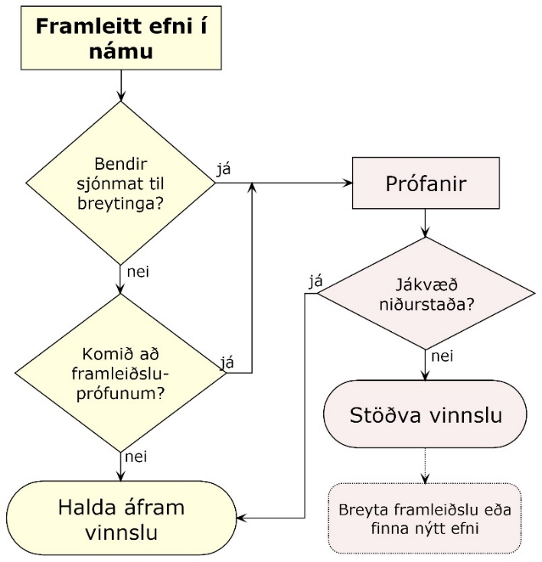
Mynd 5-5:
Flæðirit fyrir framleiðslupróf

5.3.2 Steinefnapróf
Í töflu 5-2 eru taldar upp þær prófanir sem gerðar eru á burðarlagsefnum við framleiðslu. Kröfur til efnis í óbundið burðarlag koma fram í kafla 5.5.1. Það próf sem oftast er gert til að fylgjast með framleiðslu efnisins er mæling á kornadreifingu. Samhliða mælingu á kornadreifingu er gert sjónmat á lífrænum óhreinindum og þjálni fínefna, en prófanir á þessum eiginleikum þarf einungis að gera ef grunur leikur á að efnið standist ekki kröfur. Berggreining og mæling á brothlutfalli og kornalögun er framkvæmd nokkrum sinnum í hverju verki, sjá töflu 5-2. Þessar prófanir eru mikilvægar, sérstaklega þar sem prófanir við hönnun eru oft ekki gerðar á efni sem hefur verið unnið að öllu leyti með sama hætti og við framleiðslu. Niðurstaða berggreiningar getur kallað á prófanir á styrkleika efnisins og frostþoli þess.
Ef ákveðið var að nota efni sem ekki stóðst kröfur til kornadreifingar, en stóðst aðrar kröfur til steinefnis og kröfur um burðarþol (samanber mynd 5-2), er kannað hvort kornadreifing eða aðrir eiginleikar séu að breytast frá því sem mældist á hönnunarstigi.

5.3.3 Próf á efnismassa
Prófanir á efnismassa efnis í óbundið burðarlag á framleiðslustigi eru sjaldgæfar. Ef sjónmat eða niðurstöður steinefnaprófa benda til breytinga á efni sem ákveðið var að nota að undangengnu burðarþolsprófi, sjá mynd 5-2, þarf að endurtaka burðarþolsmælingarnar til að kanna hvort efnið stenst enn kröfur til þeirra.
Þegar efni í burðarlag er blandað með biki eða sementi í stöð, er fylgst með framleiðslunni samkvæmt kafla 5.3.4.
Fyrir bikblandað efni skulu tekin sýni til að mæla bikinnihald og jafnframt skal þjappa kjarna og mæla kleyfnistyrk þeirra, a.m.k. einu sinni í hverju verki. Ef notað er froðubik til festunar skal athuga hvernig bikið freyðir. Um kröfur til gæða froðubiks, vísast í kafla 5.5.3. Fyrir sementsblandað efni eru tekin sýni og þau þjöppuð í mót til að mæla rúmþyngd þeirra og þrýstistyrk eftir 7 daga.

5.3.4 Tíðni prófa við framleiðslu
Tíðni prófa við framleiðslu á óbundnu burðarlagsefni, er háð magni sem framleitt er og umferðarþunga. Tafla 5 2 sýnir tíðni prófa miðað við framleitt magn steinefnis og fjölda þungra ökutækja, til dæmis ein kornastærðarmæling fyrir hverja 1 eða 2 þúsund rúmmetra og ein berggreining fyrir hverja 6 eða 9 þúsund rúmmetra. Alltaf skal gera eitt próf við upphaf framleiðslu og síðan með þeirri tíðni sem taflan tilgreinir.
Tafla 5 2:
Lágmarkstíðni steinefnaprófa á óbundnu burðarlagsefni á framleiðslustigi
 | Fjöldi þungra ökutækja, ÁDU_{þ}
Próf (framleiddir m³) | ≥ 400 | ≥ 10 | < 10
Kornadreifing | 1000 | 1000 | 2000
Húmus (sjónmat) | 1000 | 1000 | 2000
Þjálni (sjónmat) | 1000 | 1000 | 2000
Berggreining | 6000 | 9000 | 9000
Kornalögun | 6000 | 9000 | 9000
Brothlutfall | 1500 | 3000 | 3000
Frostþol* | - | - | -
Styrkleikapróf | 6000 | 9000 | 9000
Gera skal eitt próf fyrir það magn sem tilgreint er í töflunni (m³). Auka þarf tíðni prófana ef prófanir á hönnunarstigi voru ekki gerðar í samræmi við leiðbeiningar. Ekkert af þessum prófunum skal gera sjaldnar en einu sinni í verki, einu sinni á hverjum efnistökustað eða tvisvar sinnum á ári.
* Ef steinefni stenst ekki leiðbeinandi kröfur um gerð og magn 3. flokks efnis samkvæmt berggreiningu, getur það kallað á að einnig sé gert frostþolspróf á framleiðslustigi.
Þegar efni í burðarlag er blandað með biki (froðubiki eða bikþeytu) í blöndunarstöð skal taka sýni fyrir hver 500 tonn sem framleidd eru. Fyrstu tvo dagana skal taka a.m.k. 8 sýni ef verið er að blanda viðkomandi efni í fyrsta sinn, eða ef verið er að nota viðkomandi blöndunarstöð í fyrsta sinn. Kjarnar eru steyptir og kleyfnistyrkur þeirra mældur. Gera skal athuganir á gæðum froðubiks og bikþeytu a.m.k. einu sinni á dag. Ef sementi er blandað í efni í blöndunarstöð skal mæla kornadreifingu steinefnis, húmusinnihald (sjónmat), sementsmagn sem notað er og þjöppun sýna fyrir hver 500 tonn sem framleidd eru.
Við efnisprófanir á 100% endurunnu malbikskurli skal miða við ákvæði staðals ÍST EN 13108-8 Bituminous mixtures - Material specifications - Part 8: Reclaimed asphalt. Samkvæmt staðlinum skal lágmarkstíðni prófana vera eitt próf fyrir hver 2000 framleidd tonn af 100% endurunnu malbikskurli í efsta hluta burðarlags. Helstu prófanir á endurunna malbiksmassanum felast svo í því að mæla og setja fram kornadreifingu, bikinnihald og, eftir föngum, holrýmd og stífni eftir Marshall þjöppun.

5.4 Próf og mælingar við framkvæmd

5.4.1 Verkferlar
Flæðirit á mynd 5-6 sýnir feril athugana og mælinga sem gerðar eru þegar unnið er að byggingu burðarlaga (framkvæmdastig). Verkferillinn gengur út á að sannreyna að verkið sé unnið í samræmi við kröfur og einnig til að tryggja að efnið sem notað er hafi ekki breyst frá framleiðslu þar til það er komið í veginn.
Eins og fram kemur í flæðiritinu skal ávallt sjónmeta efnið eftir að það hefur verið lagt út og ef einhver grunur leikur á að það sé gallað á einhvern hátt, eða standist ekki kröfur sem gerðar eru til gæða þess, skal taka sýni af efninu og prófa það. Þetta á við ef efnið í burðalaginu er ekki bundið með biki eða sementi. Ef efnið er bundið skal taka sýni af útlögðu efni, samanber það sem fram kemur í flæðiritinu. Fyrir óbundið efni ætti aðeins að þurfa að taka sýni í undantekningartilvikum ef farið hefur verið eftir þeim leiðum sem fjallað er um hér að framan varðandi prófanir á hönnunarstigi og framleiðslustigi. Til að leggja áherslu á þetta, er sá hluti flæðiritsins á mynd 5-6 hafður með strikalínum.
Þegar búið er að leggja efnið út og þjappa það, er kannað hvort þjöppunin sé nægileg með aðferðum sem lýst er hér á eftir. Einnig eru gerðar kröfur til sléttleika yfirborðsins, afvötnunar og hreinleika þess, sem skal kanna og mæla eftir því sem við á.
Hér á eftir er gerð grein fyrir helstu prófunum og mælingum sem gerðar eru í tengslum við þennan verkferil.
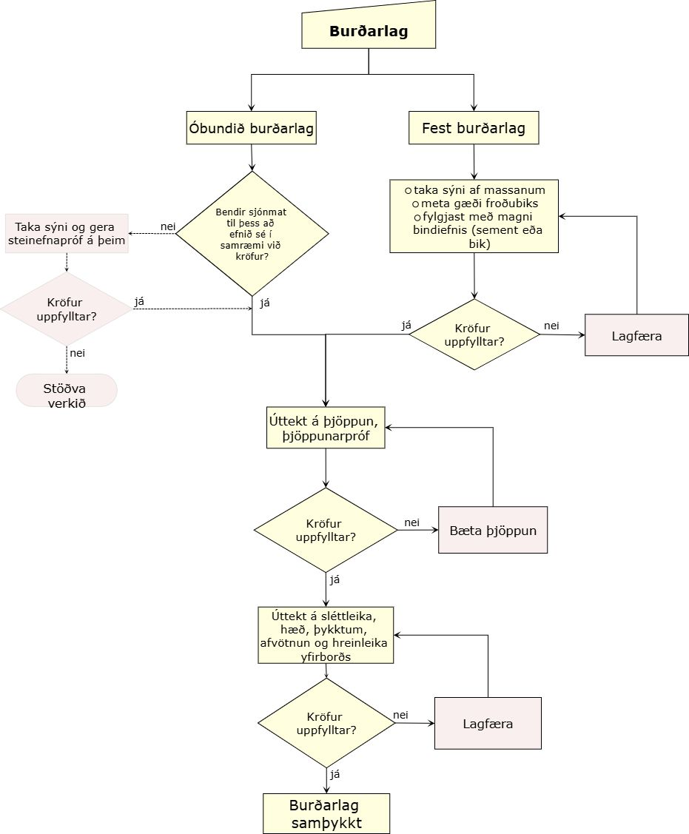
Mynd 5-6:
Flæðirit fyrir próf og mælingar við gerð burðarlags

5.4.2 Steinefnapróf
Ef undirbúningi verksins hefur verið háttað í samræmi við þær áherslur sem nefndar eru í köflunum hér að framan hvað varðar prófanir við hönnun og framleiðslu burðarlagsefnis, ætti ekki að þurfa að gera nein steinefnapróf á efni eftir að það hefur verið lagt út, nema ef sjónmat bendir til að efnið standist ekki kröfur. Ef um slíkt er að ræða eru gerð sömu próf og nefnd eru í köflum 5.2.2 og 5.3.2, háð því hver ástæðan er fyrir því að ákvörðun er tekin um prófanir. Vísast því í þessa kafla og um kröfur til steinefna er fjallað í kafla 5.5.1.

5.4.3 Próf og mælingar
Hér er fjallað um þau próf, mælingar og athuganir sem gerðar eru eftir að óbundið burðarlagsefni hefur verið lagt út og þjappað. Um er að ræða þjöppunarpróf, mælingar á sléttleika og þykktum og sjónmat á yfirborði burðarlags, en einnig er gerð grein fyrir prófunum á festum burðarlögum og athugun á froðubiki. Um kröfur til niðurstaðna prófa og mælinga vísast í kafla 5.5.3.
Þjöppunarmæling: Meta má árangur þjöppunar á nokkra mismunandi vegu eins og greint er frá hér á eftir.
Þegar óbundið burðarlag er þjappað skal ávallt telja fjölda yfirferða valta og miða við lágmarksgildi í samræmi við gerð valta og lagþykktir, eins og fram kemur í töflu 5-3. Ef lagþykkt er önnur eða notuð er önnur gerð valta þarf að velja fjölda umferða sem tryggir að sambærileg þjöppun náist. Valtar skulu vera með tölvubúnað sem tengdur er við GPS staðsetningarbúnað þegar umferðir valta eru taldar. Slíkur búnaður eykur verulega líkur á því að allt yfirborð vegarins hafi verið þjappað með fullnægjandi hætti. Rétt er að hafa í huga að ekki er heppilegt að nota mjög þunga valta á þunn lög, eða ef hætta er á að efni brotni mikið niður. Stjórnandi valta skal skila skýrslu, þar sem fram kemur:
- dagsetning
- gerð og stærð valta
- þyngd og breidd tromlu
- hvaða vegarkafli var valtaður
- hvaða lag í vegi
- lagþykkt
- hraði valta og fjölda yfirferða.
Hraði valta skal vera milli 3 og 5 km/klst. Auk þess þarf að gera einhver þeirra prófa sem nefnd eru hér á eftir til að meta árangur þjöppunarinnar.
Tafla 5-3:
Val á valta, lagþykkt og fjölda yfirferða fyrir óbundin burðarlög
Gerð valta | Heildar-þyngd, t | Statisk  þyngd,  kg/cm* | Lagþykkt,  mm | Lágmarksfj. yfirferða
Einnar tromlu titurvalti | 6-8 | 15-25 | 100 | 6
Einnar tromlu titurvalti | 8-10 | 25-35 | 200 | 6
Einnar tromlu titurvalti | 10-13 | 35-45 | 250 | 6
Tveggja tromlu titurvalti | 2-4 | 15-25 | 100 | 6
Tveggja tromlu titurvalti | 4-8 | 15-25 | 200 | 6
Tveggja tromlu titurvalti | 8-13 | 25-35 | 250 | 6
* Þyngd á hverja valtatromlu í kg á breiddareiningu hverrar valtatromlu sem mæld er í cm
Taflan er unnin með hliðsjón af töflu 602.3 bls. 186 í Vegbygging N200 (útgáfa 2018) og töflu E5.4-3 bls. 44 í ATB VÄG (útgáfa 2005).
Árangur þjöppunar skal einnig meta með kvörðuðum niðurstöðum þjöppunarmælis í valta. Því skal valti vera með þjöppunarmæli og mæliaflestur vera skráður reglulega. Slíkir valtar eru með tölvubúnað, sem sér um skráninguna og er hægt að fá skýrslu um þjöppunina strax á staðnum. Til að hægt sé að vinna með þjöppunarmæli í völtum skal kvarða mælinn með því að gera tilraunaþjöppun á efninu sem notað er, mæla það og bera saman við niðurstöður plötuprófs. Tilraunaþjöppun skal gera á vegarkafla sem hefur einsleita efnisgerð og undirstöðu og skulu prófin gerð á veikustu svæðum kaflans. Endurtaka skal kvörðun þjöppunarmælis á minnst 2 mánaða fresti eða eftir hverja 15.000 m² sem unnir hafa verið og eins ef skipt er um efnistökustað, breyting verður á efnisgerð, undirbygging breytist, o.s.frv. Mæligildi þjöppunarmælis í valta skal skila fyrir allt þversnið vegarins á tölvutæku formi. Í kafla 5.5.3 eru birtar kröfur til þjöppunar.
Einnig er hægt að meta árangur þjöppunarinnar með rúmþyngdarmælingum (rafsegulmælingum eða sandkeiluprófi), plötuprófi eða í undantekningartilvikum hæðarmælingum.
Þegar valið er hver af ofangreindum aðferðum er notuð, má hafa upplýsingar í töflu 5-4 til hliðsjónar.
Tafla 5-4:
Aðferðir til mælinga á þjöppun
Aðferð | Notkunarsvið og athugasemdir
Telja fjölda umferða | Tölvubúnaður með GPS staðsetningu.
Þjöppunarmælir í valta | Tölvubúnaður með GPS staðsetningu, tengdur þjöppunarmæli.
Plötupróf | Notað til eftirlits þar sem umferð þungra bíla er meiri en 400 ÁDUÞ en einnig á umferðarminni vegum til kvörðunar á þjöppunarmælum í völtum.
Rúmþyngdarmæling (sandkeilupróf) | Takmarkast við burðarlög með hámarkskornastærð 25-30 mm. Prófið er tímafrekt og niðurstöður liggja ekki fyrir fyrr en á þriðja degi eftir að það er gert.
Rúmþyngdarmæling (rafsegulmælingar) | Takmarkast við hámarkskornastærð 25-30 mm, en hefur stundum verið notað á efni með allt að 50 mm stærstu kornastærð með viðunandi árangri.
Hæðarmæling | Hægt að nota við allar aðstæður en er þó einungis notað í undantekningartilvikum.
Þegar burðarlag er fest með biki eða sementi þarf á sama hátt og fyrir óbundin efni að tryggja nægilega þjöppun. Þjöppunin er oftast mæld með rafsegulmælingum, þar sem rúmþyngd efnisins er mæld og fylgst með hvernig hún breytist á milli umferða valtans. Um kröfur til niðurstaðna þessara mælinga, vísast í kafla 5.5.3.
Sérprófanir fyrir bundin burðarlög: Þegar óbundið burðarlag er fest með biki (bikþeytu) eða sementi á staðnum (þ.e.a.s. ekki blandað í stöð), hvort sem það er gamall vegur eða nýbygging, skal taka sýni af efninu eftir að búið er að leggja það, til að geta metið hversu vel blöndunin hefur tekist. Sýnin, eitt úr hvorri akrein, eru tekin eftir íblöndun biks eða sements og jöfnun með hefli, en áður en þjöppun fer fram. Þegar um fræsun og bikfestun er að ræða, á að færa sýnið á rannsóknastofu og mæla bikinnihald þess. Niðurstöður gefa m.a. til kynna hvort blöndun sé nægilega góð (þ.e.a.s. hvort of mikil dreifing er á niðurstöðunum). Þjappa skal kjarna úr hluta af sýnum (a.m.k. einu í hverju verki og fleiri ef um stórt verkefni er að ræða) og mæla kleyfnistyrk þeirra. Þetta er gert til að afla upplýsinga um líklegan styrk burðarlagsins, en verður ekki notað til beins eftirlits. Ef efni er fest með froðubiki skal fylgjast með gæðum froðubiksins með því að athuga hvernig bikið freyðir. Er það gert á þann hátt að froðubiki er sprautað í fötu og kannað hversu mikið það þenst út, auk þess sem fylgst er með hversu hratt rúmmálið minnkar aftur.
Ef burðarlagsefni er blandað sementi skal steypa kjarna úr sýninu strax, með því að þjappa það í mót með Kango-hamri og þrýstistyrkur er síðan prófaður á rannsóknastofu eftir 7 daga hörðnun.
Þegar um er að ræða fræsingu og festun skal fylgjast með bikmagninu sem notað er (aðfluttum förmum af bindiefni), bera bikmagnið saman við rúmmál þess efnis sem fræst er og kanna hvort það er í samræmi við fyrirskrifað bikinnihald.
Fyrir sementsfestun er ákvörðun á notuðu sementsmagni gerð þannig að 1 m² plata er sett á milli sementsdreifara og fræsara. Magn sements sem situr á plötunni er vigtað og borið saman við fyrirskrifað magn.
Sléttleiki, hannað yfirborð, þverhalli og þykktir: Gerðar eru kröfur um sléttleika yfirborðs þegar gengið er frá burðarlagi. Kröfur eru gerðar til mesta fráviks frá hönnuðu yfirborði sem er hæðarmælt í þriggja punkta þversniðum. Einnig eru gerðar kröfur til sléttleika, annars vegar þvert á akstursstefnu og hins vegar langs eftir akstursstefnu, mælt með 3 m langri réttskeið. Þá eru kröfur um að þykktir séu innan marka.
Sjónmat á yfirborði burðarlags: Þegar óbundið eða fest burðarlag hefur verið lagt skal yfirborð þess vera þannig að það hafi fullnægjandi afvötnun. Það mega ekki vera rastir í yfirborðinu og vatn má ekki safnast í polla á því. Yfirborðið skal vera laust við óhreinindi.

5.4.4 Tíðni prófa við framkvæmd
Við þjöppun er fjöldi yfirferða valtans ávallt talinn og skráður, en einnig þarf að gera aðrar mælingar (s.s. plötupróf, rúmþyngdarmælingar eða hæðarmælingar) til að staðfesta árangur þjöppunarinnar. Tíðni þeirra mælinga kemur fram í töflu 5-5.
Æskilegt er að valti sé búinn þjöppunarmæli, sjá kafla 5.4.3. Með því móti fæst mælikvarði í þjöppun alls yfirborðsins sem unnið er með. Slíka mæla þarf þó að kvarða með einhverju af ofangreindum prófum, en á móti kemur að fækka má öðrum mælingum sem gerðar eru til staðfestingar á árangri. Ef valti telur umferðir sjálfkrafa þá má minnka tíðni staðfestingarmælinga niður í 75% af því sem fram kemur í töflu 5-5 og ef valtinn mælir burðarþolsgildi þá dugar að gera tvær staðfestingarmælingar fyrir hverja efnisgerð og gerð undirstöðu í hverju verki.
Tafla 5-5:
Tíðni mælinga á þjöppun óbundinna burðarlaga
Aðferð | Fjöldi þungra ökutækja, ÁDU_{þ}
Aðferð | ≥ 400 | ≥ 100 | < 100
Plötupróf | Á 100 m bili | Á 300 m bili | Á 500 m bili
Rúmþyngdarmæling | Á 100 m bili | Á 300 m bili | Á 500 m bili
Hæðarmæling (bil milli svæða) | Á 100 m bili | Á 300 m bili | Á 500 m bili
Ef burðarlagið er fester þjöppun oftast eingöngu metin með rúmþyngdarmælingum (rafsegulmælum) og skal hún þá mæld á 100 m bili.
Í töflu 5-6 eru tekin saman helstu próf (önnur en þjöppunarpróf) og mælingar sem gerðar eru þegar gamall vegur er fræstur og styrktur (festur) með íblöndun biks eða sements. Taflan á einnig við í nýbyggingum ef bindiefni er blandað í óbundna burðarlagið á staðnum.
Tafla 5-6:
Tíðni prófa á efni ef bindiefni er blandað í óbundið burðarlag á staðnum
Gerð bindiefnis | Próf / Aðgerð | Tíðni
Sement eða bik | Sýni af bik- og sementsbundnu burðarlagi, eftir útlögn | Tekið á 500 m fresti, eitt sýni úr hvorri akrein.
Bik | Mæling á bikinnihaldi sýna úr bikbundnu burðarlagi | Öll sýni sem tekin eru
Bik | Mæling á kleyfnistyrk bikbundinna efna | Eftir vali, a.m.k. eitt sýni úr hverju verki.
Bik | Athugun á freyðieiginleikum froðubiks | Í upphafi verks og a.m.k. einu sinni á dag.
Bik | Magn biks sem notað er við bikfestun | Reikna fyrir hvern 18-20 tonna farm af aðfluttu biki
Sement | Mæling á þrýstistyrkur sementsbundinna efna | Öll sýni sem tekin eru
Sement | Mæling á sementsmagni við fræsingu og festun | Í upphafi verks og a.m.k. einu sinni á dag
Úttekt á sléttleika og þykktum skal gera áður en slitlag er lagt. Til þess eru gerðar hæðarmælingar með 20 m millibili í þriggja punkta sniðum, þ.e.a.s. á útbrúnum og miðju, fyrir alla umferðarflokka. Sléttleiki langs og þvers er mældur með 3 m réttskeið á 20 m bili fyrir alla umferðarflokka.

5.5 a) Kröfur til óbundinna og festra burðarlaga
Við framsetningu á kröfum til steinefna og efnismassa óbundins burðarlags hér á eftir, er almennt miðað við kröfuflokka sem settir eru fram í evrópskum framleiðslustöðlum, það er ÍST EN 13242 Steinefni í mannvirki og vegagerð, notuð óbundin eða bundin með vatnshverfum efnum (e. Aggregates for unbound and hydraulically bound materials for use in civil engineering work and road construction), sem fjallar um kröfur til einstakra korna og ÍST EN 13285 Óbundnar blöndur – eiginleikar (e. Unbound mixtures – Specification), sem fjallar um kröfur til efnismassa. Rétt er að taka fram að fleiri kröfur eru í þessum stöðlum en teknar eru upp hér og að auki er skerpt á sumum þeirra í samræmi við reynslu hérlendis.
Kröfur til efnisgæða óbundins burðarlags miðast við áætlaðan fjölda þungra bíla á dag (ÁDU_{Þ}) á opnunarári vegarins þannig að krafist er betri efnisgæða eftir því sem vegurinn hefur meira hlutverki að gegna í þjóðvegakerfi landsins. Þannig eru gerðar mestar kröfur til efnisgæða burðarlags þar sem þungaumferð er mikil, enda er hún ráðandi hvað varðar álag á burðarlag. Þungir bílar teljast vera bílar með heildarþyngd > 3,5 tonn og miðað er við þungaumferð samtals á tveggja akreina vegi.
Það er á valdi veghönnuðar hvaða kröfur til steinefna hann velur að gera hverju sinni. Þó er mikilvægt að rökstyðja slíka ákvörðun vel ef valið er að slaka á kröfum miðað við kröfur Efnisgæðaritsins. Kröfur Efnisgæðaritsins eru leiðbeinandi og miðast við að byggður verði traustur vegur með langan líftíma. Önnur sjónarmið geta komið til álita svo sem að stytta hannaðan líftíma vegarins og að kostnaður sé of mikill við að framleiða steinefni sem standast allar kröfur á viðkomandi svæði. Einnig ber að nefna sérstaklega að kröfur um styrk steinefna (LA gildi) í burðarlag miðast við að bundna slitlagið verði þunn klæðing. Ef fyrirhugað er að leggja burðarlagsmalbik ofan á óbundið burðarlag og síðan slitlagsmalbik kemur til greina að draga úr kröfum til styrks steinefna í óbundna burðarlaginu. Ástæðan er sú að spennur (álag) frá umferð ökutækja minnka hratt með auknu dýpi í veghlotinu og þar með minnkar niðurbrot steinefna í óbundna burðarlaginu. Einnig kemur til álita að draga úr kröfum fyrir styrk steinefna í burðarlag ef fyrirhugað er að styrkja það með sementi eða biki. Einnig má nefna að til greina kemur að gera minni kröfur til neðri hluta burðarlags en efri hluta. Kröfur til steinefna í burðarlag miðast við heildarfjölda þungra bíla á tveggja akreina vegi. Ef akreinar eru fleiri en ein í hvora átt kemur til greina að taka tillit til að álag dreifist mismunandi milli akreina og draga þar með úr kröfum til berggæða steinefna. Þó verður ávallt að tryggja að umferðarmestu vegir landsins hafi mjög gott burðarþol og að vegyfirborð þeirra haldi góðum sléttleika allan líftíma vegarins.
Það er meiri vandkvæðum bundið að sinna viðhaldi vega eftir því sem umferðin er meiri og því mikilvægt að umferðarmestu vegirnir séu í upphafi byggðir úr gæðaefnum. Malarslitlög þola meiri formbreytingar í burðarlagi en malbiksslitlög á vegum í hærri umferðarflokkum og steypt slitlög þola mjög litlar formbreytingar. Sú grundvallarkrafa er gerð til burðarlagsefnis að það sé frostfrítt þannig að í efninu verði ekki frostlyftingar. Þetta á einnig við um malarvegi, þó að malarslitlög þoli miklar hreyfingar, enda er vegakerfið í stöðugri uppbyggingu og malarvegur í dag getur verið lagður klæðingu á morgun. Þegar malarvegir eru styrktir fyrir lögn klæðingar er malarslitlagið fyrst hreinsað af veginum en síðan er vegurinn yfirleitt styrktur með nýju burðarlagi þannig að gamla burðarlagið gegnir eftirleiðis hlutverki styrktarlags. Af þessum ástæðum er látið nægja að gera sömu kröfur til efnisgæða burðarlaga á malarvegum og styrktarlaga samsvarandi vega sem lagðir eru klæðingu.
Íslenskur fylgistaðall um framleiðslu steinfna var gefinn út af Staðlaráði Íslands og tók gildi hérlendis árið 2013, ÍST 76. Í Efnisgæðaritinu er tekið mið af íslenskum fylgistöðlum með framleiðslustöðlunum þar sem valdar hafa verið þær prófunaraðferðir sem eru taldar henta best íslenskum steinefnum og aðstæðum. Gerð er grein fyrir þeim í einstökum köflum Efnisgæðaritsins og í viðauka 4. Í fylgistaðlinum felst samkomulag milli framleiðenda og kaupenda steinefna svo og prófanastofa, t.d. hvað varðar val á prófunaraðferðum sem nota skal til mælinga á eiginleikum steinefna til mismunandi nota. Fylgistaðallinn tekur afdráttarlausa afstöðu til prófunaraðferða og eftirlitskerfa (e. AVCP). Þar kemur fram að eftirlit með framleiðslu skuli vera einungis á hendi framleiðanda steinefnis (eftirlitskerfi AVCP 4) við framleiðslu á steinefni til óbundinna nota (ÍST EN 13242). Bent skal á að í kafla 2.4 í Inngangi er fjallað nánar um stöðu evrópskra framleiðslustaðla fyrir steinefni.
Þær kröfur sem hér eru settar fram gilda fyrir efni í námu en gera má ráð fyrir og rétt að hafa í huga, að breytingar verða á eiginleikum efnisins við frágang í vegi.
Í framleiðslustaðli ÍST EN 13242 er fjallað um mat og staðfesting á gæðastöðugleika steinefna – gerðarprófun og framleiðslueftirlit (e. Assessment and Verification of the Constancy of Performance (AVCP) of aggregates — Type Testing and Factory Production Control), sem ber að viðhafa við framleiðslu steinefna.
Verktaki skal í upphafi verks leggja fram nákvæma áætlun um gæðaeftirlit og skal eftirlitskerfi verktaka tryggja að gæði steinefna og verkgæði séu skráð með fullnægjandi hætti. Ef efni er fengið úr námu framleiðanda sem selur steinefni á markaði er heimilt að telja skjalfest framleiðslueftirlit með í heildarumfangi eftirlits með gæðum steinefna í viðkomandi verk.

5.5.1 a) Kröfur til steinefna
Í framleiðslustaðli ÍST EN 13242 eru settar fram frávikskröfur vegna framleiðslu steinefna (sjá viðauka 4). Kröfurnar eru að 90% mælinga á kornadreifingu skuli liggja innan marka sem framleiðandi lýsir yfir um yfir- og undirstærðir og fínefnaflokk. Vegagerðin gerir sömu kröfur varðandi frávik þegar kröfur um kornadreifingu burðarlagsefna eru settar fram sem kröfuflokkur í samræmi við staðal ÍST EN 13242 (sjá töflur 5-8 a og 5-8 b) að 90% mælinga skuli liggja innan marka sem framleiðandi lýsir yfir. Þar að auki skulu skv. framleiðslustaðli öll gildi fyrir aðrar prófunaraðferðir vera innan þess kröfuflokks sem framleiðandi ábyrgist (e. within the limit specified). Vegagerðin setur einnig fram almennar frávikareglur varðandi kröfur til berggæða og ásýndar bergs, sem gera ráð fyrir að eitt gildi af hverjum fimm gildum megi víkja frá kröfugildi sem nemur allt að 10% í átt til lakari efnisgæða. Þannig mætti mest eitt sýni af fimm mælast með LA gildi 22 ef kröfuflokkurinn er LA₂₀ og hin fjögur skulu þá vera innan marka.
Markalínur Vegagerðarinnar fyrir óbundið burðarlag byggja á ákvæðum staðals ÍST EN 13285 og þar gilda frávikskröfur um kornadreifingu, þ.e. innri og ytri markalínur, sem tilgreindar eru í kaflanum um kornadreifingu hér á eftir.
Kornadreifing
Kröfur til kornadreifingar óbundinna burðarlagsefna þar sem d=0 og D=X (neðri og efri flokkunarstærð í mm) miðast við staðalinn ÍST EN 13285 Óbundnar blöndur – eiginleikar (e. Unbound mixtures – Specification). Hönnuður/verkkaupi velur stærðarflokk sem hentar viðkomandi notkun efnisins, sjá töflu 1 í staðlinum (e. mixture designation). Alls eru 14 stærðarflokkar í staðlinum en hér verða birtar markalínur 5 stærðarflokka sem taka mið af flokkunarkerfi staðalsins fyrir burðarlagsefni, þ.e. 0/22, 0/32, 0/45, 0/63 og 0/90. Í staðlinum eru einnig settir fram flokkar fyrir hámark og lágmark fínefna minni en 0,063 mm (sjá töflur 2 og 3 í staðlinum) og um yfirstærðir, þ.e. hversu stórt hlutfall sýnis má vera yfir efri flokkunarstærð (sjá töflu 4 í staðlinum). Þá er kornadreifingin valin með tilliti til taflna 5 og 6 í staðlinum, þar sem ytri (e. Overall grading) og innri (e. Suppliers declared value) markalínur eru settar fram á almennan hátt. Fyrrnefndu markalínurnar sýna hvar allar kornagreiningar skulu liggja, en þær síðarnefndu sýna hvar meðaltal allra kornagreininga skal liggja. Þessi stöku frávik mega þó ekki víkja bæði niður og upp fyrir innri markalínur. Það sem að ofan er talið má setja fram á einfaldan hátt eins og dæmið hér á eftir sýnir:
0/32: UF₅, LF₂, OC₈₅, G_{O}

þar sem:
0/32 er kornastærðarbilið d/D í mm
UF₅ þýðir að fínefni skuli að hámarki vera 5% (e. UF = Upper Fines)
LF₂ þýðir að fínefni skuli að lágmarki vera 2% (e. LF = Lower Fines)
OC₈₅ þýðir að 85 til 99% efnisins skuli smjúga 31,5 mm sigtið (efra flokkunarsigtið, e. Oversize Category)
G_{O} lýsir kúrfunni í heild (e. Grading) með kornastærðarbilum á viðkomandi sigtum (markalínum)
Kröfur til kornadreifingar óbundinna burðarlagsefna miðast við flokk G_{O} fyrir mulið set og G_{P} fyrir malað berg. Lágmarks magn fínefna (< 0,063 mm) skal vera 2%, þ.e. efnið falli í flokk LF₂ samkvæmt ÍST EN 13285, en hámarks magn fínefna skal vera 5%, þ.e. efnið falli í flokk UF₅. Ef fínefnainnihald (≤ 0,063 mm) sýnishluta undir 63 mm er á bilinu 5-6% (6-7% fyrir burðarlag malarvega) skal þó einnig mæla kornadreifingu fínefnis og skal hlutfall efnis ≤ 0,02 mm vera ≤ 3%. Ekki eru þó gerðar kröfur um lágmark fínefna (LF_{N}) í púkkmulningi undir malbiki eða steypu í stærðarflokkum 0/45 og 0/63. Kröfur um yfirstærð miðast við flokk OC₈₅ þannig að á bilinu 1 - 15% efnisins geta verið á bilinu D (efri flokkunarstærð) til 1,4xD. Þessar kröfur eru miðaðar við efni í námu, en gera má ráð fyrir að fínefnainnihald sé 1 til 2% hærra í frágengnu efni í vegi.
Fínefnakröfur fyrir burðarlög malarvega eru þó LF₄ og UF₇ til að rakaþéttleiki gagnvart malarslitlaginu sé tryggður en efnið þó væntanlega frostfrítt.
Í efri hluta burðarlags undir klæðingu skal ekki vera grófara efni en í stærðarflokki 0/32. Hafa ber þó í huga að allt að 15% efnis getur verið yfir efri flokkunarstærð og því getur í mörgum tilfellum hentað betur að velja 0/22 efni með allt að 15% á bilinu 22,4-31,5 mm (D til 1,4×D). Í neðri hluta burðarlagsins er oft grófara efni notað en í efri hlutanum, t.d. í stærðarflokkum 0/45 eða 0/63. Ef slitlagsgerðin er malbik eða steypa er efni í efri hluta burðarlagsins gjarnan í stærðarflokkum 0/32, 0/45 eða 0/63. Burðarlag undir malarslitlag getur verið af stærðarflokkum 0/32 eða 0/45.
Púkkmulningur í burðarlagi getur verið af stærðarflokkum 0/45, 0/63, eða jafnvel 0/90. ÍST EN 13242 og ÍST EN 13285 skilgreina ekki grófara efni en 0/90, en ef púkkmulningur er grófari en 0/90 er heimilt að verkkaupi skilgreini eigin markalínur. Einnig kemur til greina að styðjast við staðal ÍST EN 13242 varðandi yfirstærðir, undirstærðir og millistærðir, sbr. töflur 5-8 a) og 5-8 b).
Markalínur fyrir óbundið burðarlagsefni samkvæmt áðurnefndum kröfum eru sýndar á myndum 5-7 til 5-15. Á myndunum eru sýndar markalínur fyrir stærðarflokkana 0/22, 0/32, 0/45, 0/63 og 0/90. Meðaltal allra mælinga skal liggja innan við innri markalínurnar en einstakar mælingar mega liggja utan þeirra en þó skal engin kornadreifing liggja utan við ytri markalínur. Þessi stöku frávik mega þó ekki víkja bæði niður og upp fyrir innri markalínur. Markalínur fyrir burðarlag malarvega eru sýndar á myndum 5-16 til 5-19 og á myndum 5-20 til 5-23 eru sýndar leiðbeinandi markalínur fyrir bikbundin burðarlög blönduð í námu. Í töflum til hliðar við myndirnar eru sýnd tölugildi kornadreifingar og eru sýndar sáldurtölur samkvæmt staðlinum ÍST EN 13285 (sigti A, B, C, E, F og G á myndunum) en einnig millitölur á völdum sigtum. Aðrar millitölur eru reiknaðar til að hægt sé að teikna samfellda kornadreifingu. Staðallinn skilgreinir því einungis sáldurgildi fyrir flokkana A–G sem gilda fyrir mismunandi möskvastærðir háð grófleika efnisins, en markalínur með öllum sigtum eru ekki dregnar upp í staðlinum.

Mynd 5-7:
Markalínur fyrir malað 22 mm set í burðarlag

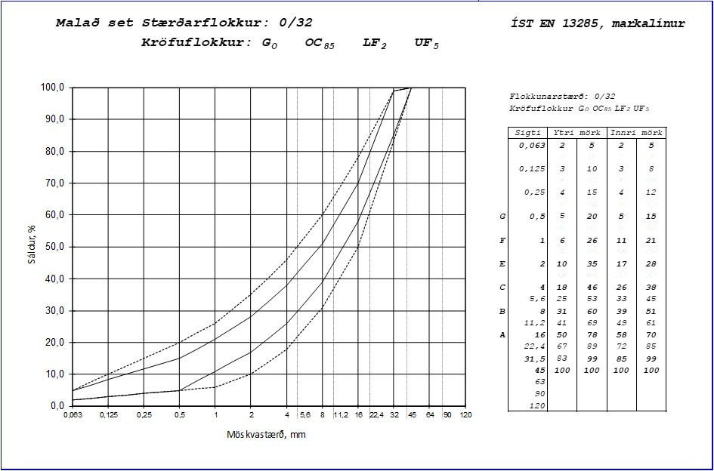
Mynd 5-8:
Markalínur fyrir malað 32 mm set í burðarlag
Mynd 5-9:
Markalínur fyrir malað 45 mm set í burðarlag

Mynd 5-10:
Markalínur fyrir malað 63 mm set í burðarlag
Mynd 5-11:
Markalínur fyrir malað 22 mm berg í burðarlag

Mynd 5-12:
Markalínur fyrir malað 32 mm berg í burðarlag
Mynd 5-13:
Markalínur fyrir malað 45 mm berg í burðarlag

Mynd 5-14:
Markalínur fyrir malað 63 mm berg og púkk í burðarlag

Mynd 5-15:
Markalínur fyrir malað 90 mm berg og púkk í burðarlag
Á myndum 5-16 til 5-19 eru sýndar markalínur fyrir óbundið burðarlag sem ætlað er til nota undir malarslitlag.
Mynd 5-16:
Markalínur fyrir 32 mm malað eða harpað set í burðarlag malarvega
Mynd 5-17:
Markalínur fyrir 45 mm malað eða harpað set í burðarlag malarvega
Mynd 5-18:
Markalínur fyrir 32 mm malað berg í burðarlag malarvega
Mynd 5-19:
Markalínur fyrir 45 mm malað berg í burðarlag malarvega
Á myndum 5-20 til 5-23 eru sýndar leiðbeinandi markalínur fyrir bikfest burðarlög blönduð í námu, byggt á handbók N200 norsku vegagerðarinnar. Víkja má frá þessum leiðbeinandi mörkum, ef blandan stenst kröfur um kleyfnistyrk. Til að aðlaga markalínur handbókar N200 að framsetningu Evrópustaðla hefur efri markalínum verið breytt þannig að a.m.k. 1% efnis sitji á sigti efri flokkunarstærðar.
Mynd 5-20:
Markalínur steinefnis (leiðbeinandi), fyrir froðumalbik blandað í námu
Mynd 5-21:
Markalínur fyrir 16 mm steinefni (leiðbeinandi), fyrir bikþeytumalbik blandað í námu
Mynd 5-22:
Markalínur fyrir 22 mm steinefni (leiðbeinandi), fyrir bikþeytumalbik blandað í námu
Mynd 5-23:
Markalínur fyrir 32 mm steinefni (leiðbeinandi), fyrir bikþeytumalbik blandað í námu
Viðmiðun fyrir kornadreifingu efnis í sementsfest burðarlög eru sýnd á mynd 5-24. Efni innan svæðis merkt A, er heppilegast fyrir umferðarmikla vegi, en einnig er hægt að festa efni sem lendir á svæði B, en þá þarf meira sementsmagn.
Mynd 5-24:
Markalínur steinefnis fyrir sementsfest burðarlög
Aðrar kröfur til sementsfestra burðarlaga en kornadreifing eru vatns/sements-tala og þrýstistyrkur kjarna, auk þjöppunarkrafna, sjá töflu 5-7. Auk þess má styðjast við kröfur til sýna sem tekin eru úr vegi sem gefnar eru upp í töflu 523.18 í Vegbygging N200 frá árinu 2014.
Tafla 5-7
Kröfur til sementsfestra burðarlaga
Eiginleikar efnis | Kröfur | Vikmörk⁴⁾ | Mesta frávik
Kornadreifing  Vatns/sements-tala  Þrýstistyrkur eftir 7 daga²⁾  Þjöppun | Skv. hönnunarforskrift  0,8-1,0  5 MPa  Sbr. Modified Proctor³⁾ | 20%  20%  20%  - | ¹⁾  0,2%  0,8 MPa  -
¹⁾ Frávik tilgreind í hönnunarforskrift
²⁾ Sýni útbúin og þjöppuð með Kango hamri
³⁾ Þjöppun ræðst af rúmþyngd úr Modified Proctor prófi
⁴⁾ Hámarksfjöldi prófa sem lenda utan krafna (samsvarar 1 af hverjum 5 sýnum)
Við hönnun á sementsfestu burðarlagi þarf að gera prófblöndur með því steinefni sem á að festa hverju sinni til að ákvarða sementsmagn. Sementsfestun hér á landi er yfirleitt aðgerð til að styrkja eldra burðarlag. Einnig kemur til greina að sementsbinda nýtt burðarlag.
Hér á eftir eru sett fram ákvæði um undir- og yfirstærðir kornadreifingar fyrir óbundið burðarlag sem koma til álita þegar ekki er valið að gera kröfur samkvæmt markalínum, t.d. þegar nota skal púkk í burðarlag.
Í staðli ÍST EN 13242 eru settar fram leyfilegar undir- og yfirstærðir flokkaðs efnis og óflokkaðs efnis, sjá töflu 5-8 a). Í töflunni stendur d fyrir neðri flokkunarstærð og D fyrir efri flokkunarstærð, t.d. 16/45 (d/D) í mm. Tveir valkostir eru fyrir undir- og yfirstærðir í flokkuðu efni, til dæmis kröfuflokkur G_{C} 85/15 þar sem G_{C} X/Y táknar að minnst X% efnisins eiga að smjúga grófara sigtið (efri flokkunarstærð) og mest Y% mega smjúga það fínna (neðri flokkunarstærð). Auk þess eru samsvarandi ákvæði fyrir d/2, 1,4×D og 2×D.
Fyrir óflokkað efni þ.e.a.s. d/D = 0/X t.d. 0/63, þá má velja milli þriggja kröfuflokka G_{A} úr töflu 5-8 a) um yfirstærðir þar sem G_{A} X táknar að minnst X% eiga að smjúga sigti efri flokkunarstærðar, auk samsvarandi ákvæða um 1,4×D og 2×D, en þar sem neðri flokkunarstærð er d = 0 eru engar kröfur um undirstærðir.

Tafla 5-8 a):
Kröfuflokkar með leyfilegum yfir- og undirstærðum samkvæmt staðli ÍST EN 13242
Gerð steinefnis | Stærð,  mm | Sáldur, % af þyngd |  |  |  |  | Kröfuflokkur kornadreifingar  G
Gerð steinefnis | Stærð,  mm | 2xDª | 1,4xD | D^{b} | d^{c} | d/2 | Kröfuflokkur kornadreifingar  G
Flokkað efni*  D > 4  d ≥ 1 |  | 100 | 98-100 | 85-99^{b} | 0-15 | 0-5 | G_{C} 85/15
 |  | 100 | 98-100 | 80-99 | 0-20 | 0-5 | G_{C} 80/20
Óflokkað efni*  D > 4  d = 0 |  | 100 | 98-100 | 90-99 | - | - | G_{A} 90
 |  | 100 | 98-100 | 85-99 | - | - | G_{A} 85
 |  | 100 | 98-100 | 80-99 | - | - | G_{A} 80
Skýringar við töfluna:
ª Steinefni með D > 63 mm (t.d. 90 mm) er undanþegið ákvæðinu um sáldur á sigti með möskvastærð 2xD, þar sem sigtaröð ISO 565/R20 takmarkast að ofan við 125 mm sigti. Ákvæðið varðandi 1,4xD gildir hins vegar.
^{b} Ef hlutfallið D/d er minna en 2 (flokkað efni) og kröfuflokkurinn er GC 85/15 má minnka hlutfallið sem smýgur sigti með möskvastærðina D um 5%, að teknu tilliti til fyrirhugaðrar notkunar steinefnisins.
^{c} Mörkunum fyrir þann hluta steinefnanna sem smjúga sigti með möskvastærð d má breyta og tilgreina í staðinn tölu á bilinu 1-15 fyrir GC 85/15 og á bilinu 1-20 fyrir GC 80/20, ef það er nauðsynlegt til að tryggja heppilega stærðadreifingu steinefnisins.
*Það sem nefnt er flokkað efni hér kallast „Coarse“ í staðlinum, samanber C í kröfuflokki G_{C}. „All-in“ í staðlinum samanber A i G_{A} er nefnt óflokkað efni hér.
Sem dæmi um notkun töflu 5-8 a) má taka flokkað efni 22/63, þ.e. d = 22 mm og D = 125 mm. Ef valinn er kröfuflokkur Gc 85/15 mega 0 – 15% af efninu smjúga 22 mm sigti (d) og 85 – 99% af efninu skal smjúga 63 mm sigti (D). Þannig verður að lágmarki 1% af efninu að sitja á 63 mm sigtinu sem er mikilvægt til að tryggja að efnið nái þeirri efri flokkunarstærð (þ.e. D = 63). Samkvæmt kröfuflokki Gc 85/15 mega 0 – 5% af efninu smjúga 11 mm sigti (d/2 = 11) og 98 – 100% verða að smjúga 90 mm sigti (1,4×D = 90). Að lokum verður allt efnið að smjúga 125 mm sigti (2×D = 125).
Sem dæmi um óflokkað efni má taka flokkunarstærðir 0/90, þ.e. d = 0 og D = 90 mm. Ef valinn er kröfuflokkur G_{A} 80 þá skal 80 – 99% af efninu smjúga 90 mm sigti (D) og eins og í dæminu hér fyrir ofan verður að lágmarki 1% af efninu að sitja á 90 mm sigtinu. Á bilinu 98 – 100% verða að smjúga 125 mm sigti (1,4×D = 125). Að lokum verður allt efnið að smjúga 180 mm sigti (2×D = 180).
Auk ákvæðanna um yfirstærðir og undirstærðir eru í staðli ÍST EN 13242 ákvæði, fyrir flokkað efni (D/d >2), um millistærðir D/1,4 og D/2, sjá töflu 5-8 b). Sem dæmi má taka að fyrir flokkað efni 22/63 (D/d < 4), má á bilinu 20-70% af efninu smjúga 45 mm sigti (D/1,4) ef neðri valkosturinn er valinn.

Tafla 5-8 b)
Ákvæði um sáldurdreifingu millistærða
Hlutfall  D/d | Stærð millisigtis  mm | Sáldur  %
< 4 | D/1,4 | 25-80
< 4 | D/1,4 | 20-70
≥ 4 | D/2 | 20-70
Húmus
Efni sem nota á í óbundið burðarlag skal vera laust við lífræn óhreinindi. Yfirleitt er sjónmat látið nægja til að meta hvort lífrænt efni sé innan marka, en í vafatilfellum skal prófa samkvæmt staðli ÍST EN 1744-1 og er miðað við að efnið standist kröfur samkvæmt staðallausn í NaOH prófi samkvæmt framleiðslustaðli ÍST EN 13242.
Þjálni
Efni sem nota á í óbundið burðarlag má ekki flokkast sem þjált efni. Sjónmat er almennt látið nægja til að meta þjálni en í vafatilfellum skal efnið prófað með tilliti til þjálni. Ef fínefni (þ.e. efni minna en 0,063 mm) er minna en 3% er ekki ástæða til að prófa þjálni efnisins.
ATH: Heimilt er að gera kröfu um þjálnipróf samkvæmt staðli ÍST EN 13285 Unbound mixtures – Specifications.
Stærðargreining fínefna
Almennt er krafa um að fínefni minna en 0,063 mm sé undir 5% (7% fyrir burðarlög malarvega). Hins vegar má nota efnið þó að fínefnið sé á bilinu 5-6% (7%) ef þyngdarhluti sýnis undir 0,02 mm er minni en 3% miðað við stærðarflokk 0/22 mm). Stærðargreining fínefna er gerð með flotvog (e. hydrometer) eða lasertæki.
ATH: Heimilt er að gera kröfu um slíkt próf til að meta frostnæmi efna samkvæmt staðli
ÍST EN 13285 Unbound mixtures – Specifications.

Berggreining
Leiðbeinandi kröfur um leyfilegt magn steinefna í 3. gæðaflokki fyrir óbundið burðarlag eru sýndar í töflu 5-9. Kröfurnar miðast við að greint sé sýni af 5,6-11,2 mm steinefni.
Tafla 5-9:
Leiðbeinandi kröfur um leyfilegt magn steinefna í gæðaflokkum við berggreiningu
 | Kröfur
Fjöldi þungra ökutækja | Mjög ummyndað efni | Ferskt, efni
ÁDU_{þ} | % í 3. flokki | % í 3. flokki
≥ 400 | ≤ 7 | ≤ 12
≥ 100 | ≤ 10 | ≤ 20
≥ 10 | ≤ 15 (20) | ≤ 30 (35)
< 10 | ≤ 15 (25) | ≤ 30 (40)
* Miðað er við að meirihluti þess efnis sem lendir í 3. gæðaflokki sé af viðkomandi berggerð. Kröfur innan sviga gilda fyrir burðarlag vega með malarslitlagi.
Athygli er vakin á tvenns konar kröfum um leyfilegt magn 3. flokks efnis samkvæmt berggreiningu. Munurinn liggur í því að bergbrigði með ólíka eiginleika lenda í sama gæðaflokki samkvæmt kerfinu. Þar sem ummynduð bergbrigði eru talin mun óæskilegri fyrir burðarlög en fersk, eru gerðar rýmri kröfur til ferskra efna en ummyndaðra, jafnvel þótt þau séu fínblöðrótt og brotni þar af leiðandi niður undan álagi. Ástæðan er sú að við niðurbrot mikið ummyndaðs bergs geta skaðlegar leirsteindir leyst úr læðingi, en við niðurbrot ferskra efna er afurð niðurbrotsins skaðlaus fyrir burðarlag.
Ef setberg er í efninu þarf að meta það sérstaklega hvort hætta sé á að við niðurbrot þess hækki fínefni efnisins yfir leyfileg mörk.
ATH: Í framleiðslustaðli, ÍST EN 13242 eru ekki eiginlegar kröfur til niðurstöðu berggreiningar. Berggreiningin á aðeins að segja almennt til um berggerð sýnisins og fylgja með sem upplýsingar um efnið. Íslenska aðferðin hefur verið aðlöguð ÍST EN 932-3, en er mun ýtarlegri í skiptingu basalts eftir ummyndun og þéttleika. Íslenska gæðaflokkunin er hins vegar alveg óháð Evrópustöðlum og hefur enga tilvísun í þá, enda er ávallt talað um leiðbeinandi kröfur til gæðaflokkunar í þessu riti. Í leiðbeiningariti Vegagerðarinnar, LEI-3410, er íslenska berggreiningarkerfið skjalfest.

Frostþolspróf
Kröfur til niðurstaðna frostþolsprófs fyrir steinefni í óbundin burðarlög koma fram í töflu 5-10. Kröfurnar eru miðaðar við sýni af 8-16 mm steinefni og miðast við að prófið sé gert samkvæmt ÍST EN 1367-6 (frostþolspróf í saltlausn).
Tafla 5-10:
Kröfur til niðurstöðu frostþolsprófs fyrir steinefni í burðarlög
Fjöldi þungra ökutækja | Niðurbrot, %  Flokkun skv. ÍST EN 13242
ÁDU_{þ} | Frostþolsgildi, %
≥ 400 | F_{EC}8
≥ 100 | F_{EC}14
≥ 10 | F_{EC}14
< 10 | F_{EC}25
EC í F_{EC} stendur fyrir „extreme conditions“
Gera skal frostþolspróf ef 3. flokks efni samkvæmt berggreiningu er að mestu mjög ummyndað basalt og stenst ekki leiðbeinandi gæðaflokkun fyrir viðkomandi umferðarflokk.
Brothlutfall
Kröfur til niðurstaðna mælinga á brothlutfalli steinefnis í óbundið burðarlag koma fram í töflu 5-11. Prófið er gert á flokkuðu sýni samkvæmt staðli ÍST EN 933-5. Steinefni sem fengin eru úr sprengdu bergi teljast uppfylla kröfuflokk C100/0 og þarfnast ekki prófunar á brothlutfalli samkvæmt framleiðslustaðli ÍST EN 13242.
Tafla 5-11:
Kröfur til niðurstöðu mælinga á brothlutfalli steinefna í burðarlög
Fjöldi þungra ökutækja | Malað set  Flokkun skv. ÍST EN 13242 | Malað harpað grjót**  Flokkun skv. ÍST EN 13242
ÁDU_{þ} | Brothlutfall | Brothlutfall
≥ 400 | C_{50/10*} | C_{90/3}
≥ 100 | C_{50/10*} | C_{90/3}
≥ 10 | C_{50/30} | C_{50/10*}
< 10 | C_{Ekki krafa/50} | C_{50/10*}
*Hér er að auki gerð krafa um að 30 til 100% þess efnis sem flokkast brotið sé albrotið.
**Ef krafist er hærra brothlutfalls en næst beint við vinnslu úr möluðu seti getur þurft að harpa grjótið frá og mala það svo.
Í töflunni merkir C_{X/Y} að ≥ X% efnisins á að vera brotið, en ≤ Y% má vera alnúið. Steinefnakorn telst vera brotið ef minnst helmingur yfirborðs kornsins er brotið. Ekki er gerð krafa um brothlutfall fyrir burðarlag vega með malarslitlagi.
Kornalögun
Kröfur til kornalögunar steinefna í óbundin burðarlög koma fram í töflu 5-12. Prófið er gert skv. staðli ÍST EN 933-3, en staðallinn gerir ráð fyrir að lögun sé mæld á stærðarflokkum frá 4 mm upp í 80 mm. Hérlendis hefur þó gjarnan verið miðað við að mæla stærðarflokka frá 4 mm upp í 31,5 mm, þótt um grófara efni sé að ræða. Æskilegra væri að mæla lögun alls efnisins frá 4 mm og upp í raunstærð, t.d. er algengt að nota stærðarflokk 0/63 mm í neðri hluta burðarlags.
Tafla 5-12:
Kröfur til kornalögunar steinefna í burðarlag
Fjöldi þungra ökutækja | Flokkun samkvæmt staðli  ÍST EN 13242
ÁDU_{þ} | Kleyfnistuðull
≥ 400 | FI₂₀
≥ 100 | FI₂₅
≥ 10 | FI₃₀
< 10 | FI₃₅
Í töflunni þýðir FI_{X} að kleyfnistuðullinn (flakiness index) skuli að hámarki vera X%. Engar kröfur eru gerðar um kornalögun fyrir burðarlag vega með malarslitlagi.
Styrkleikapróf
Kröfur til niðurstöðu styrkleikaprófs á steinefni í óbundið burðarlag koma fram í töflu 5-13. Miðað er við að 10 -14 mm steinefni sé prófað samkvæmt staðli ÍST EN 1097-2. Hér er miðað við að klæðing sé lögð ofan á óbundið burðarlag. Þegar eitt malbikslag er lagt ofan á burðarlagið má rýmka kröfur sem settar eru fram í töflu 5-13 og jafnvel enn meir ef tvö malbikslög eru lögð ofan á burðarlagið. Það er ákvörðun hönnuðar hverju sinni hvort hann telji í lagi að rýmka leyfilegt niðurbrot í LA prófi fyrir burðarlag undir malbik, en það kemur til greina að hækka niðurbrotsgildið um 5-10% í slíkum tilfellum.
Tafla 5-13:
Kröfur til styrkleika steinefna í óbundið burðarlag undir klæðingu
 | LA flokkun skv. ÍST EN 13242
Fjöldi þungra ökutækja | Ef 3. flokks efni skv. berggr. er mjög ummyndað | Ef 3. flokks efni skv. berggr. er ferskt
ÁDU_{þ} | LA gildi | LA gildi
≥ 400 | LA₂₀ | LA₂₅
≥ 100 | LA₂₅ | LA₃₀
≥ 10 | LA₃₀ | LA₃₅
< 10 | LA₃₅ | LA₄₀
Í töflunni þýðir LA_{X} að LA-stuðullinn skuli að hámarki vera X%.
Við mat á styrkleika steinefna hérlendis getur komið til greina að svokallaður Bg-stuðull verði mældur, þar sem efni með samsetta lokaða kornakúrfu er prófað. Sú aðferð er þó ekki til sem Evrópustaðall, en miða má við kröfur í töflu 5-14 ef valið er að nota þá aðferð til viðbótar eða í staðinn fyrir LA prófið, t.d. við framleiðslueftirlit.
Tafla 5-14:
Kröfur til styrkleika steinefna í burðarlag
Fjöldi þungra ökutækja | Ef 3. flokks efni skv. berggr. er mjög ummyndað | Ef 3. flokks efni skv. berggr. er ferskt
ÁDU_{þ} | Bg stuðull | Bg stuðull
≥ 400 | ≤ 8 | ≤ 10
≥ 100 | ≤ 10 | ≤ 12
≥ 10 | ≤ 12 | ≤ 14
< 10 | ≤ 14 | ≤ 16

5.5.2 a) Kröfur til efnismassa
Proctorpróf
Rúmþyngdarmælingar úr proctorprófi má nota sem mælikvarða á þjöppun, með því að bera þær saman við rúmþyngdir mældar með geislamælingu, rafsegulmælingu eða sandkeilu aðferð. Þessar mælingar henta þó ekki á grófkorna efni, þannig að notkunin takmarkast við að efnið í burðarlaginu sé með hámarkskornastærð milli 25 og 30 mm. Ef miðað er við proctorpróf telst efnið nægilega þjappað þegar þurr rúmþyngd þess er hærri en rúmþyngd sem tilsvarar 98% af hæstu rúmþyngd við Modified Proctor þjöppun.
Í þeim tilvikum sem proctorprófið bendir til að þjöppun efnisins sé háð rakainnihaldi þess, eru niðurstöður þess notaðar til að ákveða við hvaða rakastig skuli þjappa burðarlagið. Er þá miðað við lægra gildið af tveimur, hagstæðasta rakastiginu (Wobt), sem er það rakastig sem gefur hæsta þurra rúmþyngd við proctorþjöppun, eða rakastig sem er þremur prósentum lægra en mettunarrakinn samkvæmt proctorprófinu (W_{mettað}-3%). Æskilegt er að þessar niðurstöður liggi fyrir við hönnun.
Í framleiðslustaðli, ÍST EN 13285, kemur fram að ákveða skal þurra rúmþyngd og heppilegasta rakastig (e. optimal water content) efnisins við þjöppun, en þessa þætti má meðal annars mæla með proctorprófi.
CBR-próf
Efni má nota í óbundið burðarlag þó kornakúrfa þess sé ekki innan marka, ef CBR-gildi á mettuðu sýni mælist við þurra rúmþyngd sem svarar til 98% af hæstu þurru rúmþyngd við Modified-Proctor þjöppun samkvæmt töflu 5-15.

Tafla 5-15:
Kröfur til CBR gilda efnis í burðarlag vega
Fjöldi þungra ökutækja, ÁDU_{þ} | CBR (Standard Proctor) | CBR (Modified Proctor)
≥ 400 | > 80 | > 110
≥ 100 | > 75 | > 100
≥ 10 | > 70 | > 90
< 10 | > 65 | > 85
Í norsku handbókinni N200, útgáfa 2014 bls. 271, er gerð lágmarks krafa um CBR gildi (Modified Proctor) 100 og ef ÁDU er meiri en 1500 þá CBR 110. Þessi CBR ákvæði hafa verið tekin út úr 2018 útgáfu handbókar N200.
Þó efnið sé of gróft fyrir CBR-próf (meira en 30% grófara en 22,4 mm) má heimila notkun þess ef fínni hluti þess (sá sem prófaður er í CBR-prófinu) uppfyllir ofanskráðar kröfur. Hins vegar er rétt að taka fram að samkvæmt staðli er ekki gert ráð fyrir að gera CBR próf á svo grófu efni. Engar kröfur eru gerðar til CBR gildis fyrir burðarlag vega með malarslitlagi.
Kleyfnistyrkur bikfestra efna
Við hönnun skal miða við að kleyfnistyrkur bikbundinna efna sé ≥ 100 kPa. Það samsvarar álagsdreifingarstuðli a=1,75, samkvæmt norska vegstaðlinum þegar hannað er samkvæmt aðferð 1. Breyta má út af þessum kröfum í sérstökum tilvikum og jafnframt má nota niðurstöðurnar á annan hátt, til dæmis ef hannað er samkvæmt aðferð 2 í norska staðlinum má reikna álagsdreifingarstuðulinn út frá líkingunni:
þar sem p er kleyfnistyrkur við 25 °C.
Þetta próf er ekki gert samkvæmt Evrópustaðli.
Þrýstistyrkur sementsfestra efna
Brotþol sementsbundins burðarlagsefnis skal vera 5 MPa eftir 7 daga, fyrir sívalning 150 mm í þvermál og 150 mm að hæð. Ákvæði um frávik eru í töflu 5-7.

5.5.3 a) Kröfur við framkvæmd
Óbundið burðarlag skal leggja út í rétta lagþykkt með púkkdreifara og að útlögn lokinni á yfirborðið að standast kröfur sem gefnar eru upp í töflu 5-16. Við útlögn þarf að halda aðskilnaði kornastærða í skefjum eins og kostur er og því er mikilvægt að halda efninu hæfilega röku allan verktímann. Við útlögn burðarlagsins skal byrja fjærst efnishaugum hverju sinni til að halda vinnuumferð í lágmarki á efra burðarlaginu. Haga skal vinnu við útlögn burðarlags þannig, að ekki berist skaðleg efni eins og leir og mold inn á burðarlagið.
Ef notað er púkk eða flokkað efni í burðarlag þarf að jafna yfirborðið og ef skortur er á millistærðum í efninu getur þurft að kíla það með fínna efni. Ef aðskilnaður kemur í ljós í útlögðu burðarlagi úr sprengdu og muldu bergi og lagið er laust við flekki með of miklu fínefni, má lagfæra gróf hreiður með því að strá í þau þunnu lagi af meðalgrófum sandi sem síðan er titraður niður á milli. Að öðrum kosti þarf að blanda efninu saman og leggja út að nýju. Efnið sem notað er til afréttingar þarf að uppfylla kröfur til burðarlags. Gæta verður þess að magn kílingarefnis sé hæfilegt þannig að ekki verði eftir á yfirborði umframmagn af fíngerðu efni eftir völtun.
Óbundið burðarlag skal þjappað við rakastig sem tryggir góða þjöppun samkvæmt Modified Proctor prófi í samræmi við kröfur sem eru tilgreindar í kafla 5.5.2.
Þess skal gætt að yfirborð burðarlags hafi verið hreinsað vel, losað við öll óhreinindi, jafnað, þjappað og frágengið áður en lagning slitlags hefst. Eftir að gengið hefur verið frá yfirborði má engin vinnuumferð vera á því. Forðast skal aðskilnað kornastærða (e. separation) efnisins og bæta úr á fullnægjandi hátt þar sem aðskilnaður verður.
Útlögn slitlagslags má ekki hefjast fyrr en gerð burðarlags hefur verið tekin formlega út og samþykkt.
Þjöppunarmælingar
Í upphafi verks skal verktaki leggja fram áætlun um allan tækjabúnað sem hann áætlar að nota við þjöppun vegarins og um þær aðferðir sem hann hyggst beita við að mæla árangur þjöppunarinnar.
Valtar skulu vera með tölvubúnað sem tengdur er við GPS staðsetningarbúnað þegar umferðir valta eru taldar. Slíkur búnaður tryggir að allt yfirborð vegarins hafi verið þjappað með fullnægjandi hætti. Valtar skulu einnig vera með þjöppunarmæli. Hraði valta skal vera á bilinu 3 til 5 km/klst.
Stjórnandi valta skal halda dagbækur um völtun, þar sem fram kemur:
- dagsetning
- gerð og stærð valta
- þyngd og breidd tromlu
- hvaða vegstæði var valtað
- hvaða lag í vegi
- lagþykkt
- hraði valta
- fjöldi yfirferða.
Tafla 5-3 í kafla 5.4.3 sýnir lágmarksfjölda umferða mismunandi valta miðað við lagþykkt. Mikilvægt er að vanda völtun sérstaklega vel á ferskum blöðróttum basalt steinefnum, ekki síst púkki, sem mælast með há gildi í LA prófi og hafa því tiltölulega lágan styrk. Ástæðan er sú að mikilvægt er að ná fram sem mestu af niðurbroti þessara efna á framkvæmdatíma og aukin þjöppun (pökkun) dregur úr líkum á niðurbroti og þar með færslum í burðarlaginu eftir að umferð hefur verið hleypt á veginn.
Viðmiðunargildi þjöppumælis á valta skal ákveða út frá niðurstöðum plötuprófsmælinga við upphaf verks og skal miða við E2 og gildin fyrir hlutfall E gilda í töflu 5-15. Framkvæma skal plötupróf á veikustu punktum hvers kafla vegarins sem hefur einsleita efnisgerð og undirstöðu. Endurtaka skal mælingu á tilraunalögn á minnst 2 mánaða fresti eða eftir hverja 15.000 m² sem unnir hafa verið. Halda skal skrá yfir lokaþjöppun þar sem er skráð stöð og hvaða lag er valtað. Þjöppun telst fullnægjandi ef 5% ± 1% viðbótarþjöppun mælist milli síðustu yfirferða valta á yfirborði burðarlags. Mælingar sýna þjöppunarstig og hve mikið þjöppun eykst í % fyrir eina viðbótarumferð. Völtun telst fullnægjandi þegar viðbótarþjöppun við eina viðbótarumferð er undir þeim gildum sem mælast við tilraunaþjöppunina.
Ef ekki er hægt að gera tilraunaþjöppun, má miða við reglur um val á valta, lagþykktir og meta fjölda yfirferða út frá niðurstöðum mælisins. Þá er miðað við að hægt sé að hætta ef munur milli umferða er innan við 5% en leyft frávik er +1%.
Við athugun á niðurstöðum plötuprófa eru annars vegar gerðar kröfur um lágmark fyrir gildi E2 og hins vegar kröfur um að hlutfallið E2/E1 sé ekki of hátt. Fyrri krafan er gerð til að tryggja að nægilegt burðarþol hafi náðst við þjöppunina, en hin síðari til að tryggja að þjöppun sé nægileg. Nauðsynlegt er að hafa báðar þessar kröfur saman, því fyrir getur komið, til dæmis ef vegur er byggður á mýri, að hlutfallið sé lágt og þjöppun þannig góð en E2 sé líka lágt og burðarþolið því ekki nægilegt. Rétt er að taka fram að ekki er rétt að líta á þessi E-gildi, sem reiknuð eru út frá niðurstöðum plötuprófa, út frá fræðilegu sjónarhorni sem upplýsingar um eðlisfræðilega eiginleika efnisins í burðarlaginu. Réttara er að skoða þau sem nokkurs konar „mótstöðustuðla”, sem gefa hugmynd um burðarþol út frá reynslu. Krafan er að niðurstöður plötuprófa skuli ná gildinu E2 ≥ 150 MPa. Krafa um hlutfall E-gilda kemur fram í töflu 5-16.
Tafla 5-16:
Niðurstöður plötuprófa á óbundið burðarlag, kröfur til E2 gildis og hlutfalls E-gilda úr plötuprófi með 300 mm plötu
Fjöldi þungra ökutækja, ÁDUþ | E2, MPa  Undir klæðingu | E2, MPa  Undir malbik | E2/E1
≥ 400 | ≥ 140 | ≥ 120 | ≤ 2,5
≥ 100 | ≥ 130 | ≥ 120 | ≤ 2,7
< 100 | ≥ 120 | ≥ 120 | ≤ 3,0
Mesta ráðlagða frávik einstakra plötuprófa til lækkunar er 10 MPa fyrir burðarþolsgildið (E2) en meðaltal E2 gilda skal ná kröfugildinu, nema annað sé tekið fram í útboðslýsingu verks.
Mælingar á rúmþyngdum (sandkeiluprófeða rafsegulmæling) skulu sýna að þurr rúmþyngd eftir þjöppun sé a.m.k. 98% af hæstu þurri rúmþyngd við Modified Proctor þjöppun.
Í undantekningartilvikum eru notaðar hæðarmælingar, þá telst þjöppun nægileg, ef meðal sig yfirborðs frá næst síðustu til síðustu umferðar valta, er minni en 10% af heildarsigi, sem þjöppunin hefur í för með sér.
Þegar bikfest burðarlag er þjappað, er fylgst með þjöppuninni með rafsegulmæli og telst hún nægileg þegar breytingar á rúmþyngd milli umferða er orðin ásættanlega lítil (minni en 5%), eða þegar kröfum um rúmþyngd er náð. Ef síðarnefnda viðmiðunin er notuð, ætti a.m.k. í stærri verkum að gera tilraunaþjöppun með viðkomandi valta og efni til að ákveða nauðsynlegan fjölda yfirferða. Ef valti er búinn þjöppunarmæli er hann notaður og miðað við að munur milli lokaumferða sé minni en 5%.
Sementsfest burðarlag er þjappað þar til kröfum er náð. Kröfurnar eru miðaðar við að mæld rúmþyngd með geislamæli sé 97% af mældri rúmþyngd kjarna sem þjappaðir eru með Kango-hamri á rannsóknastofu. Líklegt er að þessar kröfur náist ef þjöppunin er gerð á þann hátt að fara fyrstu tvær umferðirnar með gúmmíhjólavalta en eftir það má nota stáltromluvalta án titrunar fyrstu umferðirnar. Þjöppun skal lokið á innan við 4 klukkustundum ef hiti er á bilinu 5-10°C en 3 klukkustundum ef hann er meiri en 10°C.
Prófanir fyrir fest burðarlög
Þegar mælingar í bikinnihaldi sýna úr bikbundnum burðarlögum er metin, með tilliti til hvort blöndun sé nægilega góð skal ekki vera meira en 1,2% munur á mesta og minnsta mælda bikinnihaldi.
Þegar þensla froðubiks er metin á það að þenjast út, þannig að rúmmál þess 12 til 18 faldist. Miða á við að rúmmálsþenslan sé a.m.k. 12 föld. Rúmmálið má svo ekki minnka um helming, fyrr en að minnsta kosti 15 sekúndum liðnum.
Þegar fylgst er með bikmagni sem notað er í bikfest burðarlög við fræsingu og festun, skal frávikið ekki vera meira en ± 0,4% fyrir hvern 18-20 tonna farm bindiefnis og ekki meira en ± 0,2% fyrir verkið í heild.
Þegar sementsmagn sem notað er við fræsingu og festun er metið, er miðað við að frávikið sé mest ± 1 kg/m².
Sléttleiki, hannað yfirborð og þykktir
Kröfur um mesta frávik frá hönnuðu yfirborði, sléttleika þvers og langs og frávik frá hannaðri þykkt koma fram í töflu 5-17.
Tafla 5-17:
Kröfur til sléttleika, hannaðs yfirborðs og þykkta burðarlags, mælt á 500 m kafla fyrir tveggja akreina veg og 1000 m á einnar akreinar vegi
 | Fjöldi þungra ökutækja, ÁDUþ
 | ≥ 100 |  | < 100
 | Stök mæling | Meðaltal | Stök mæling | Meðaltal
Leyft frávik frá hönnuðu yfirborði (mm) | +20/-20 | +5/-5 | +30/-30 | +10/-15
Sléttleiki í þverátt mældur með 3 m réttskeið (mm) | 10 |  | 15
Sléttleiki í langátt mældur með 3 m réttskeið (mm) | 10 |  | 15
Hámark frávika frá hannaðri lagþykkt (%) | +20/-10 | /-5 | +30/-15 | /-10
Hámark frávika frá hönnuðum axlarbrúnum (mm) | +100/-0 |  | +100/-0

5.5 b) Kröfur til bikbundinna burðarlaga með 100% malbikskurli
Endurheimta þarf bik úr kurli til að áætla magn íblöndunar á bikþeytu, lífbindiefni eða biknæringu (e. rejuvenator). Nauðsynlegt er að prófa gamla bikið í kurlinu með tilliti til stungudýptar og mýkingarmarks. Það er gert til að ákvarða gerð og magn íblöndunarefna til að hámarka efnisgæði malbikskurlsins sem efsta lag burðarlagsins. Til þess þarf að endurheimta gamla bikið til að prófa ofangreinda eiginleika (ÍST EN 12697-3: Rotary evaporator). Með öðrum orðum þarf að endurheimta æskilega eiginleika gamla biksins í malbikskurlinu með íblöndun, ekki síst til að unnt sé að þjappa það til að ná æskilegri holrýmd og stífni.

5.5.1 b) Kröfur til steinefna í bikbundið burðarlag með 100% malbikskurli
- Upplýsingar um uppruna steinefnis í viðeigandi malbikskurli ef þekkt, annars þarf að taka fram sérstaklega í framleiðslueftirliti að uppruni sé ekki þekktur.
- Lausleg greining steinefnisins, eftir að bikið hefur verið skilið frá því og endurheimt.
- Kornadreifing steinefnis er hluti af framleiðslueftirliti, sjá mynd 5-25 hér að neðan.
Mynd 5-25
Markalínur steinefnis (leiðbeinandi), fyrir 100% malbikskurl
- Sáldurferill – markalínur fyrir 0/16 mm steinefni í 100% malbikskurl eftir að allt bindiefni hefur verið fjarlægt/endurheimt úr blöndunni.

5.5.2 b) Kröfur til efnismassa í bikbundið burðarlag með 100% malbikskurli
- Útbúa skal Marshallkjarna með 100% endurunnu malbikskurli auk íblöndunarefna og skal miða við að setja 20 högg á hvorn enda kjarnans, við stofuhita.
- Mæla skal og skjalfesta bikinnihald, kornadreifingu og holrýmd sem fæst úr Marshallkjörnunum.
- Gefa skal upp og skrá festu og sig við framleiðslueftirlit, meðaltal tveggja Marshallkjarna.
- Bikinnihald í hönnuðu, endurunnu malbikskurli eftir íblöndun mýkingar- eða næringarefna skal liggja á bilinu 5 til 8% +/- 1% vikmörk.
- Holrýmd í útlögðu og þjöppuðu 100% endurunnu malbikskurli skal liggja á bilinu 4 til 14%.

5.5.3 b) Kröfur við framkvæmd lagnar 100% malbikskurls í efsta hluta burðarlags
Tafla 5-18:
Kröfur til útlagðs 100% endurunnins malbiks í efsta hluta burðarlags
Eftirlitsþáttur | Krafa
Þykkt á útlögðu og þjöppuðu malbikslagi miðast við 50 mm þykkt eftir þjöppun | Leyft frávik frá hannaðri þykkt er +10/-0 mm
Holrýmd í útlögðu og þjöppuðu malbikslagi: | 4-14 %
Tafla 5-19:
Kröfur til sléttleika og legu fyrir yfirborð 100% endurunnins malbiks í efsta hluta burðarlags
Mælingar | Kröfur
Mestu ójöfnur á akrein mældar með 3 m réttskeið (mm) | 15
Hámark frávika frá hönnuðu yfirborði (mm) | ± 30
Hámark hæðarbreytinga á 20 m (mm) | ± 10
Hámark frávika frá hönnuðum þverhalla (‰) | ± 4,0

Hér valið að fjalla um efri hluta- og neðri hluta burðarlags, en ekki efra- og neðra burðarlag, þar sem það sem kallað var neðra burðarlag í Alverki ´95 nefnist nú styrktarlag.
D‘₉₈ tengist ekki D sem er efri flokkunarstærð í framleiðslustaðli ÍST EN 13242. D‘₉₈ táknar möskvastærð (mm) í sigti sem minnst 98% steinefnisins smjúga og er hentugt mat á stærð stærstu steina í efninu.
Sjá umfjöllun um þung ökutæki í inngangi Efnisgæðaritsins
Í kafla 2.4 í inngangi Efnisgæðaritsins og í viðauka 4 er fjallað um stöðuna varðandi endurskoðun ÍST 76

